Материалы для проведения лабораторных занятий

Тема 1. Технология интенсивного выращивания радужной форели

Аквакультура является одной из самых быстрорастущих отраслей пищевого производства в мире. Большая часть мировой продукции аквакультуры в настоящее время выпускается в развивающихся странах и, что важно, в странах с низкими доходами и испытывающих дефицит продовольствия. В связи с остановкой роста промысловых уловов и растущим спросом на рыбу и рыбопродукты, актуальным вопросом является, увеличение вклада аквакультуры в мировое производство продуктов питания и укрепление ее роли в обеспечении населения продовольствием и снижении уровня бедности во многих развивающихся странах. Однако следует признать, что как с точки зрения видов (включая водоросли, моллюски, ракообразные, рыбу и другие группы водных организмов), так и с точки зрения используемой среды и систем аквакультура охватывает различные методы разведения водных организмов с применением различающихся схем использования ресурсов и, таким образом, предлагает широкий спектр возможностей для диверсификации методов увеличения производства продуктов питания и обеспечения доходов во многих сельских и пригородных областях. Учитывая значительные продовольственные, социальные, экономические и экологические достоинства большинства существующих методов аквакультуры, а также хорошие перспективы дальнейшего развития и расширения сектора, усилия, направленные на устойчивое развитие аквакультуры, требуют сведения к минимуму потенциальных социальных конфликтов и экологических проблем. Аквакультура, как и все наземные сельскохозяйственные системы, должна решить ряд задач. К ним относятся: растущая конкуренция за право использования ограниченных ресурсов, таких как водные, земельные и кормовые; экологическая деградация уже используемых или необходимых в дальнейшем ресурсов; непризнание легитимности использования ресурсов; недостаток институционной или законодательной поддержки; чрезмерное регулирование и, в последнее время, отрицательная пропаганда, вызванная относительно немногочисленными случаями экологической деградации и социальной дестабилизации в связи с определенными методами аквакультуры.
Радужная форель является одним из самых распространенных объектов акклиматизации, разведения и товарного выращивания. Во многих странах мира, например в Дании, Швеции, Италии, Франции, США, Финляндии и др., производство форели составляет 15–20 тыс. т ежегодно. Форель и продукты из нее (балычные изделия, пищевая икра и т. д.) относятся к деликатесной продукции, и цены на нее, равно как и спрос, стабильно высоки, поэтому производство форели имеет высокую окупаемость во всех странах.
В Республике Беларусь форелеводство составляет незначительную часть в общем объеме производства рыбы. Между тем объем производства и ассортимент деликатесной продукции могут быть значительно увеличены за счет развития индустриального разведения рыб в садковых и бассейновых хозяйствах, а также создания сети хозяйств на теплых водах (в зимнее время) энергетических объектов. Ранее потребность в деликатесных лососевых рыбах удовлетворялась в основном за счет рыболовства в прибрежных морях. В настоящее время возможности Беларуси в получении качественной продукции рыболовства ограничены, а имеющаяся на мировом рынке представлена преимущественно продукцией аквакультуры. По этой причине актуальность развития собственного форелеводства очевидна. Ускоренное наращивание объемов производства товарной продукции форелеводства возможно при максимальной интенсификации производства, основанной на достижениях научно-технического прогресса.
Современное форелеводство является высокоинтенсивной формой индустриального хозяйства, основанной на выращивании рыбы при уплотненных посадках с использованием гранулированных кормов и благоприятных условиях среды. Уровень интенсификации производственных процессов в форелеводстве определяется кратностью водообмена в рыбоводных емкостях, качеством применяемых кормов, способами кормления, степенью механизации труда при выращивании разновозрастных групп форели. Темпы развития форелеводства в нашей стране значительно отстают от темпов развития в зарубежных странах и не отвечают географическим и климатическим особенностям Республики Беларусь, ее мощному водохозяйственному потенциалу.Тем не менее, форелеводство имеет широкую перспективу развития. Культивирование форели в Республике Беларусь может идти по следующим направлениям: разведение и выращивание в специализированных прудовых хозяйствах; в сетчатых садках пресноводных водоемов; в бассейнах и садках с использованием воды тепловых электростанций; развитие фермерского рыбоводства; разведение и выращивание форели для целей любительского и спортивного рыболовства.

1.1. Производственные технологические элементы выращивания радужной форели

Технологические процессы.

Периодичность  проведения  операции | Операции | Выполнение
Адаптационный период
в течение 2–3 недель после пересадки рыбы
Ежедневно не менее 2 раз | Измерение температуры воды и содержания кислорода | Утром и вечером измеряют и записывают температуру воды и содержание кислорода. Данные используют для нормирования кормления и выполнения других операций
Ежедневно | Кормление | Корм вносится в зависимости от размера рыбы и температуры воды. Проверяют поедаемость корма
При необходимости | Лечебно-профилактическая обработка рыбы | Лечение проводят согласно действующим инструкциям по борьбе с болезнями рыб
Через 2–3 недели после посадки | Контроль за состоянием рыбы | Рыб обследуют на наличие заболеваний, взвешивают, определяют среднюю индивидуальную массу, общий отход за период адаптации
Ростовый период
Круглосуточно | Наблюдение  за сохранностью рыбы | Устраняют повреждения, следят за сохранностью рыб
Ежедневно | Кормление | Корм вносят вручную постепенно, проверяют поедаемость корма
Ежедневно 1 раз | Зарядка кормушек | Загружают комбикорм, учитывают его количество, следят за нормальной работой автокормушек и при необходимости их регулируют
Ежедневно | Учет отходов | Собирают и регистрируют отход
1 раз в декаду | Контроль за состоянием и ростом рыб | Контрольный облов рыбы проводят каждые 10 дней. Количество отлавливаемых рыб должно быть не менее 10 шт. из одной емкости. При этом рыб обследуют на наличие заболеваний, взвешивают, определяют среднюю массу и прирост
Ежедневно | Оперативный контроль за состоянием водной среды | Измеряют температуру воды, прозрачность, цветность воды, содержание растворенного в воде кислорода, рН, аммонийный азот, азот нитритов
При отклонении  показателей  от нормы | Текущий контроль | Определяют агрессивную окисляемость, двуокись углерода, БПК, содержание сероводорода, основных форм азота и железа
1 раз в месяц | Полный (общий) анализ воды | К текущему и оперативному контролю добавляют определение перманганатной и бихроматной окисляемости, железа общего и закисного, основного солевого состава воды

Технологическая схема выращивания форели.

Операции | Время проведения | Выполнение
Подготовка  к зарыблению | Перед зарыблением | Перед зарыблением годовиками заранее проверяют водоподачу
Контроль за гидрохи-мическим режимом | В период выращивания | Температурный режим должен быть 18 ºС. Водородный показатель рН 7–8, растворенный в воде кислород – не ниже 12,0 мг/л. Полный химический анализ воды должны проводить 1 раз в квартал. Температуру воды, кислород, рН, нитриты, аммиак измеряют 2–4 раза в сутки. Остальные гидрохимические показатели (СО₂, БПК, нитраты) – 1 раз в неделю
Транспортировка мальков и санитарно-профилакти-ческие мероприятия  при перевозке (переноске) рыбы | В период перевозки | Транспортировку мальков осуществляют в пластиковых емкостях, контейнерах или брезентовых носилках, с обязательной подачей кислорода в воду
Кормление рыбы от 10 до 1200 г | На протяжении всего периода выращивания | Адаптация форели проходит довольно быстро. Если в первые сутки после пересадки возможно ограничение в кормлении до 50–60 % дневной нормы корма, то в последующие дни, в зависимости от пищевой реакции рыбы, можно приступать к кормлению по полной норме, определенной по кормовым таблицам. Рыбу кормят гранулированным кормом. Размер каждого вида гранул должен соответствовать массе рыбы.  Размер гранул продукционного корма, в зависимости от массы форели, указан в технических характеристиках используемого корма.  Частота кормления зависит от массы рыбы: более 10 г – 4 раза. Дневную норму определяют по таблице производителя кормов и при необходимости корректируют
Раздача корма | Весь период выращивания | Раздачу гранулированного корма рекомендуется осуществлять с помощью механических кормораздатчиков или маятниковых кормушек. Кормушки загружают 1–2 раза в сутки. При отсутствии механизированной раздачи кормов гранулы разбрасывают вручную по поверхности воды. Дневную норму корма выдают равными порциями в определенное время суток согласно графику кормления рыбы
Контроль  за поедаемостью кормов | Во время кормления | При кормлении рыбы с помощью кормораздатчиков или вручную необходимо следить за поедаемостью корма. При наличии несъеденного корма уменьшают разовую порцию, увеличивая число кормлений. Малькам корм выдают более мелкими порциями, удлинняя период разового кормления
Контроль  за ростом рыбы | На протяжении всего периода выращивания через 10–15 дней | Контрольные обловы проводят с целью определения темпа роста и корректировки суточного рациона корма.  Среднюю массу определяют взвешиванием 2–3 проб рыбы. В каждой пробе количество взвешиваемой рыбы должно быть не менее 50 шт. Определив общую массу рыбы в пробе, устанавливают среднюю индивидуальную массу, исходя из которой, определяют общую массу рыбы в садке и общий прирост ихтиомассы. Зная расход кормов, определяют кормовой коэффициент. По средней массе и температуре воды определяют новый суточный рацион
Учет отхода | Ежедневно в течение всего периода выращивания | Учет отхода рыбы ведут ежедневно, снулую рыбу удаляют сачками с удлиненной ручкой. Количество мертвых рыб ежедневно фиксируют в специальном журнале. Суммарный отход учитывают при расчете суточного рациона. На основе журнальных записей составляют акт о потерях рыбы за период выращивания
Осуществление ихтиопатологического контроля за состоянием рыбы и проведение профилактических и лечебных ванн | Периодически на протяжении всего периода выращивания | В течение всего периода выращивания ежедневно следят за поведением рыбы, ее реакцией на корм. При проведении контрольных обловов рыбу подвергают тщательному ихтиопатологическому обследованию. С целью предотвращения эктопаразитарного заболевания регулярно проводят профилактические солевые, марганцевые, формалиновые и другие ванны. При возникновении болезни под наблюдением ихтиопатолога проводят курс лечения препаратами при строгом соблюдении действующих инструкций, оформляют завершение этапа актами и записями в рыбоводном журнале
Сортировка | Регулярно | Сортировку рыбы проводят с помощью сортировального устройства или сортировального ящика. Сортируют рыбу на 2–3 размерно-весовые группы. Учитывают общее количество выращенных рыб, их общую и индивидуальную массу. Определяют прирост рыбы за месяц, кормовые затраты, выживаемость

Мальки или сеголетки перевозятся либо в пластиковых мешках, либо в цистернах. Этапы акклиматизации в обоих случаях одинаковы (рис. 1.1).
1. Измерьте температуру воды, в которой рыба перевозилась, и температуру воды, в которую она будет выпущена.
2. Постепенно установите температуру воды в транспортировочной емкости до достижения температуры воды, в которую рыба должна быть выпущена.
3. Как только температуры станут одинаковыми, мальки или сеголетки могут быть выпущены на новое место.

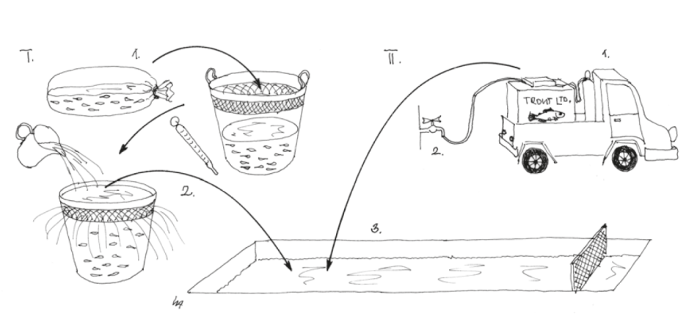
Рис. 1.1. Этапы получения и распаковки или разгрузки мальков, сеголетков
или старших возрастных групп форели

Форель очень чувствительна к изменениям температуры воды, особенно к перепадам от холодной к теплой температуре. Чем меньше рыба, тем она чувствительнее к температурному шоку в целом и к тепловому шоку в частности. Поэтому для обеспечения безопасной акклиматизации важно повышать или понижать температуру воды в транспортных емкостях постепенно, со скоростью 0,5 °C/мин.
Обращение с икрой и различными возрастными группами рыб.
Удаление мертвых рыб из рыбоводных емкостей и установок является обязательной ежедневной задачей (рис. 1.2). Количество и масса собранных мертвых рыб должны регистрироваться в журнале учета рыбного стада и отхода.
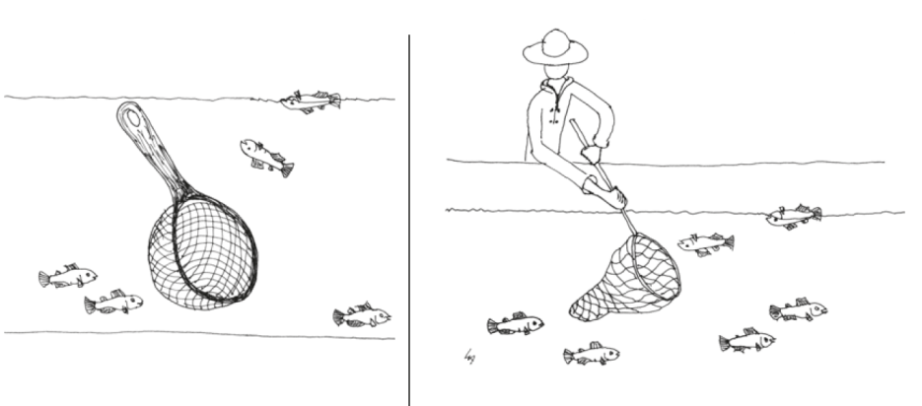

Рис. 1.2. Удаление мертвой рыбы

Удаление экскрементов из рыбоводных емкостей также должно быть частью ежедневного распорядка. Течение воды бывает недостаточно сильным для вымывания твердых отходов из емкости для выращивания, особенно при выращивании молоди. По этой причине важно часто удалять экскременты и оставленные (несъеденные) частицы корма. Это делается с помощью сифона. Для облова мальков, сеголетков и товарной рыбы используются различные сети, дели и методы вылова. Как правило, применяются безузловые дели, не повреждающие рыбу. При вылове рыбы сетями следует избегать излишне больших плотностей форели в сети, пространстве.
Перемещения рыб должны происходить в воде, независимо от их размера и возраста. Форель, перемещаемая без воды, может не пережить шока. Также важно выпускать рыбу бережно, поэтому ведра или емкости, в которых рыба переносится, должны быть опущены в воду, в которую рыба выпускается. Бережный выпуск в большие бетонные бассейны или земляные пруды должен осуществляться через желоб (рис. 1.3).
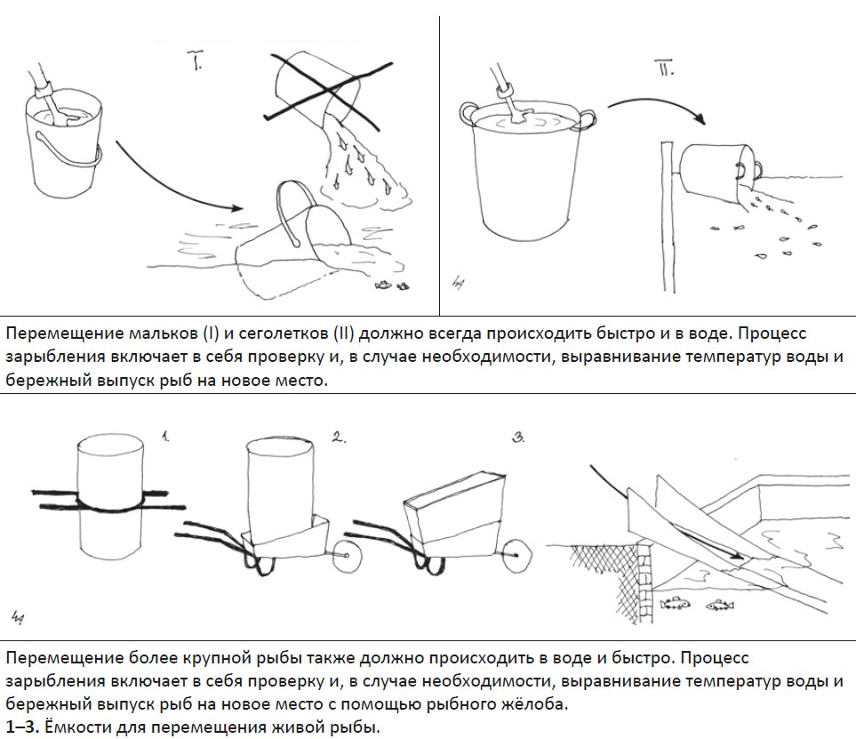

Рис. 1.3. Перемещение рыбы

Сортировка растущей рыбы является элементарной задачей в форелевых хозяйствах. При сортировке все стадо, содержащееся в бассейне или пруду, проверяется и разделяется на группы согласно размеру. Без сортировки крупные особи нападают на мелких, пощипывая или кусая их за хвост и плавники, что также может закончиться каннибализмом. Существуют механические и ручные сортировочные устройства. Из ручных устройств сортировочные ящики используются для молоди, тогда как с помощью сортировочных столов сортируется крупная рыба. Молодь должна сортироваться каждые 15–60 дней, а крупные рыбы – каждые 30–90 дней, если только рыбное стадо не становится разнородным за более короткий промежуток времени. Одним из практичных способов сортировки является разделение первоначального стада рыб на две группы. Таким образом, в эти две группы попадают особи крупнее среднего и меньше среднего размера соответственно. Если первоначальное стадо является очень разнородным по размеру, то вместо двух следует сформировать три новые группы. Важно помнить, что в процессе сортировки рыба не должна без необходимости оставаться без воды. По этой причине наилучшим решением является сортировка рыбы, особенно молодых возрастных групп, в воде по мере возможности. Если рыбы должны пройти через «сухую» сортировочную решетку, то они должны попадать в воду сразу после прохождения ее.
Управление водой в рыбоводных емкостях и бассейнах.
Если проточность воды меньше, чем требуется, развитие икры, мальков и взрослых рыб подвергается риску. В рыбоводном бассейне правильных размеров течение должно обеспечивать всем рыбам достаточное количество свежей воды, но также должно быть довольно быстрым – более 3 см/с (1,8 м/мин), чтобы вымыть из лотка или бассейна большую часть взвешенных отходов. Течение воды должно быть пропорционально размеру и количеству рыб в рыбоводных лотках и бассейнах. Если течение воды слишком быстрое, рыбы используют дополнительную энергию, чтобы удержаться в течении. По этой причине слишком сильное течение также является неблагоприятным. Таким образом, исключительно важно позаботиться о соответствующем водоснабжении и поддерживать приемлемое течение воды для обеспечения достаточного количества кислорода и удаления отходов, таких как экскременты и несъеденные частицы корма. Признаки недостаточной проточности во время инкубации икры или развития предличинок не являются однозначными. Постоянно низкие уровни содержания кислорода в воде приводят к порокам развития, а также к гибели эмбрионов и предличинок. У мальков, сеголетков и старших возрастных групп форели явным признаком недостатка воды (кислорода) является то, что они собираются рядом с водовпуском (рис. 1.4). Острый недостаток водоснабжения может привести к гибели рыб, тогда как менее острый, но долгосрочный (хронический) недостаток воды приводит к потере аппетита.
Влияние течения воды на распределение рыб.
Признаки чрезмерной проточности и слишком сильного течения отличаются от вышеописанных (рис. 1.5). Наиболее явными признаками сильного течения воды являются завихрения, наблюдаемые в рыбоводных лотках и бассейнах. Другие явные признаки отмечаются, когда рыбы с заметным трудом плывут против течения, а более слабых или больных рыб сносит течением.

Рис. 1.4. Признаки недостаточной проточности

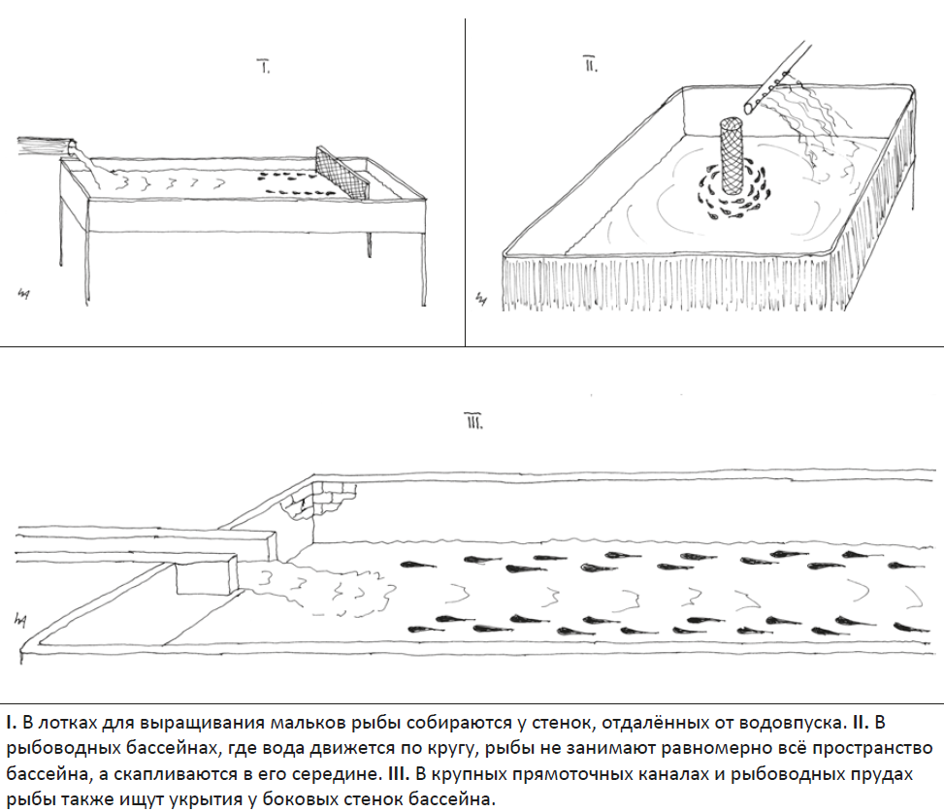

Рис. 1.5. Влияние течения воды на распределение рыб

Скорость течения воды в лотках и бассейнах должна соответствовать размеру выращиваемой рыбы (рис. 1.6).
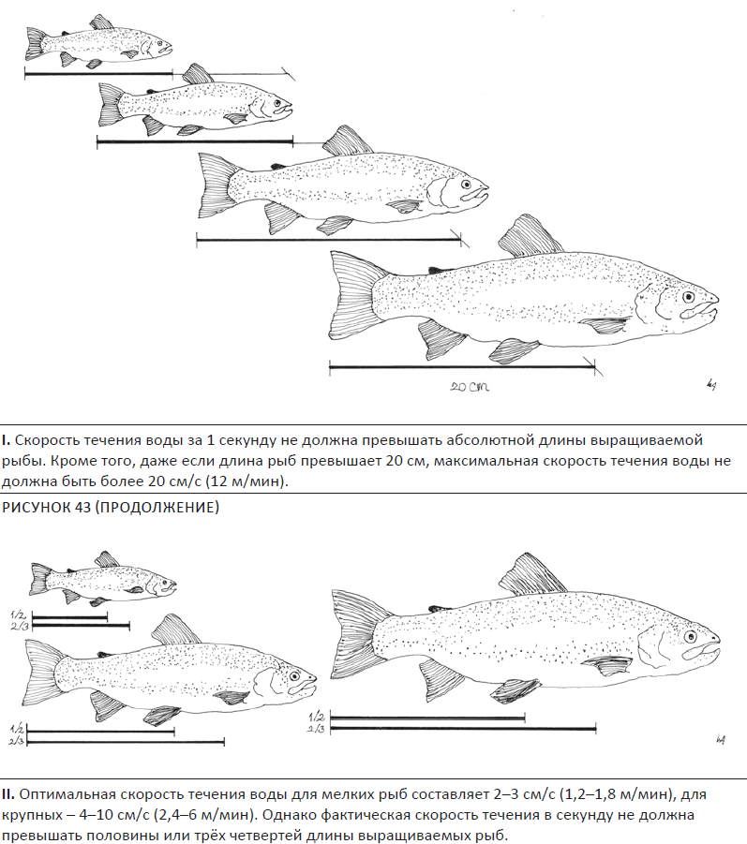

Рис. 1.6. Течение воды и размер рыб

Сортировка и вылов форели из бассейна.
Обычно рост форели в бассейне неравномерный. Это связано с особенностью питания хищников. Более активные рыбы быстрее проглатывают корм, а становясь крупнее, отгоняют от места кормежки более мелких рыб. Со временем разница в размерах рыб может увеличиваться в 2 раза. В связи с этим необходимо производить сортировку и крупную рыбу содержать отдельно от мелкой.
Сортировку можно производить в одном бассейне. Для этого на ширину бассейна устанавливается сетка высотой 1,0 м и ячеей 0,5 см, перегораживающая его на две части. Сетка должна плотно прилегать к стенкам и дну бассейна.
Первая сортировка производится через 30 дней после зарыбления бассейна (когда будет замечена разница в росте между рыбами на 15–20 %).
Очистка бассейна производится с помощью щетки, насаженной на трубку, к которой, в свою очередь, прикреплен гибкий шланг. Щетка работает по принципу пылесоса. Для этого шланг прикреплен к насосу. Необходимо учитывать, что остатки корма, экскременты и обрастания, поступающие с откаченной водой, являются прекрасным удобрением для выращивания овощей.

1.2. Общие рекомендации по кормлению радужной форели

Рациональное кормление форели полноценными кормами является основным условием успешной деятельности хозяйства. Форель должна получать своевременно корм, включающий все необходимые питательные вещества: белки с набором незаменимых аминокислот, жиры, углеводы, витамины, минеральные соли и др. (табл. 1.1).

Таблица 1.1. Необходимое количество основных питательных веществ

в кормах для форели, %

Ингредиенты | Для молоди  (стартовый корм) | Для товарной форели (продукционный корм)
Протеин | 45–53 | 38–45
Жир | 11–13 | 11–20
Углеводы | 15–20 | 25–30
Клетчатка | 1,5–2 | 3–5
Минеральные соли | 10–12 | 10–15
Энергия общая, тыс. ккал/кг | 4,5–5,0 | 4,0–4,5
Энергия с учетом переваримости, тыс. кДж/кг | 3,0–3,5 | 2,5–3,0

Потребность в тех или иных веществах у радужной форели меняется с возрастом, половым созреванием и изменением абиотических факторов внешней среды.
Протеины, или белки, являются высокомолекулярными органическими азотистыми соединениями. Белками их называют по сходству внешнего вида с белками куриного яйца; хотя есть белки (фиброин, кератин) другой консистенции. Протеины делят на две группы: 1) простые белки (собственный протеин) и 2) сложные белки (протеиды). Протеины обеспечивают рост органов и тканей. Кормовой протеин содержит белковую и небелковую форму азота.
Полноценность белка определяется наличием незаменимых аминокислот, не синтезируемых в организме. Из общих для всех белков 24 аминокислот 10 относятся к незаменимым. Исследования показали, что для некоторых рыб, в том числе и лососевых, незаменимыми оказались те же аминокислоты, которые являются незаменимыми и для высших животных. Для форели полноценными являются корма, содержащие белки животного происхождения. Потребность форели в протеине меняется с возрастом: если в сухих кормах для молоди его должно быть 40–55 %, то для взрослой рыбы достаточно 34–40 %. При составлении рационов нужно учитывать, что недостаток протеина задерживает рост и может привести к ожирению (при избытке жиров), а избыток повышает энергетический обмен и приводит к непроизводительным тратам этого ценного продукта. При недостатке в рационе жиров и углеводов протеин используется в организме рыб в качестве источника энергии в ущерб своей основной функции – белкового обмена и роста тела.
Протеин усваивается лососевыми рыбами на 80–85 %, но молодью – несколько хуже, чем взрослыми особями. Эффективность усвоения протеина зависит от энергетической обеспеченности диеты. Наиболее эффективны корма, содержащие 55–65 % калорий за счет протеина. При кормлении ими на 1 кг прироста требуется 500–650 г белка. Превышение этого уровня свидетельствует о неполноценности ингредиентов корма или о несбалансированности диеты. Растительный протеин усваивается лососевыми рыбами несколько хуже, чем животный, однако, учитывая более низкую стоимость кормов, содержащих растительный протеин, по сравнению с кормами, включающими протеин животного происхождения, использование таких кормов экономически бывает оправдано.
Но некоторые авторы указывают, что в корма молоди форели
нежелательно включать протеин растительного происхождения. Отмечено, что при низких температурах повышенное содержание белка в корме используется не полностью, а при возрастании концентрации сухого корма повышается потребность рыбы в кислороде.
Жиры – концентрированный источник энергии в организме. Они выполняют многие жизненно важные функции. При недостатке жиров в рационе энергетические затраты частично покрываются за счет белков, при избытке ухудшаются физиологические показатели рыб вследствие жирового перерождения печени, почек, ухудшения гематологических показателей. При составлении рационов для форели разного возраста необходимо учитывать оптимальное соотношение содержания в кормовом рационе белков и жиров.
В рационах для молоди форели предпочтительнее использовать рыбий жир, для старших групп – растительное масло и фосфатиды, которые содержат естественные антиокислители (антиоксиданты) и поэтому могут сохраняться в течение длительного времени. В остальных источниках ненасыщенных жирных кислот естественных антиоксидантов мало, и поэтому они быстро окисляются (прогоркают) и становятся токсичными для рыбы. Образующиеся при прогоркании ядовитые перекиси вызывают у рыб малокровие, побеление жабр, жировое перерождение печени и почек, мышечную дистрофию, а также разрушают витамины и могут оказывать канцерогенное действие на организм.
Твердые жиры животного происхождения усваиваются форелью на 60–70 %, а при низкой температуре могут привести к закупорке пищеварительного тракта у молоди.
Углеводы, как и жиры, являются источником энергии. Содержание переваримых углеводов в рационе не должно превышать 12 %, а общее содержание в корме (с учетом их средней переваримости 40 %) – 25–30 %. В корме молоди их содержание должно быть еще меньше, что связано с низкой скоростью выработки инсулина – фермента, перерабатывающего углеводы, в связи с чем углеводный обмен форели носит характер диабетического. Перегрузка рациона углеводами повышает отношение массы печени к массе тела до 4–5 % (при норме 2,0–2,8 %), вызывает побледнение печени, водянку брюшной полости.
Углеводами богаты дрожжи, соевый шрот и жмыхи, мука из злаков, сухое обезжиренное молоко, обрат.
Минеральные вещества. Биохимические процессы в организме рыб проходят с участием минеральных веществ, которые содействуют установлению кислотно-щелочного равновесия, влияют на скорость усвоения пищеварительных веществ, создают оптимальные условия для прохождения ферментативных процессов, играют основную роль в процессах промежуточного обмена. Наличие оптимального количества минеральных веществ в корме способствует повышению его физиологической полноценности, ускорению роста, снижению отходов, увеличению зимостойкости рыбы.
Для форели необходимы Са, Р, Мg, К, S, Сl (макроэлементы), концентрация которых бывает более 50 мг на 1 кг массы тела рыбы, и Fе, Сu, Мn, Со, Zn, Mo, Se, Сr (микроэлементы), количество которых составляет обычно менее 50 мг на 1 кг массы тела. В тканях были обнаружены бром, бор, мышьяк, ванадий, кадмий, барий, стронций , но их потребность и функции недостаточно ясны.
Кальций участвует в образовании костей и свертывании крови. Железо необходимо для образования гемоглобина и др. Сера входит в состав многих белков и инсулина. Кобальт оказывает влияние на кроветворение. Марганец связан с гормонами и витаминами. Цинк содержится в инсулине и эритроцитах. Кальций, фосфор, кобальт и хлор активно поглощаются из воды. Кальций входит в состав костной ткани и участвует в осморегуляции, фосфор – в молекулы нуклеидов и фосфолипидов и участвуют в обмене ферментов. Калий и натрий – осморегулирующие ионы, магний активизирует деятельность ферментов поджелудочной железы. Железо необходимо для образования и функционирования гемоглобина и других соединений.
Отдельные элементы могут вступать в антагонистические взаимоотношения. Одни подавляют другие. Дефицит йода вызывает увеличение щитовидной железы у форели, а недостаток кобальта снижает темп роста и гематокрит радужной форели. Дефицит магния вызывает потерю аппетита, ухудшение роста, вялость, судороги и высокую смертность.
Микроэлементы – кобальт, марганец, цинк, йод – воздействуют на кроветворение и деятельность многих ферментов, являясь их составными частями.
Нормальная жизнедеятельность форели проходит только при определенном уровне минеральных солей. Вопрос этот изучен недостаточно. Потребность форели в минеральных веществах очень мала. В пресной воде микроэлементы поступают в организм форели в основном с пищей, частично аккумулируются жабрами и кожей рыб. В морской воде содержится набор солей в соотношениях, оптимальных для форели, и она способна сама регулировать потребление солей. Поэтому в корм форели, выращиваемой в морской воде, минеральные вещества можно не добавлять. Потребность в них меняется в зависимости от возраста и условий выращивания. Недостаток отдельных элементов приводит к отклонениям в физиологическом состоянии и заболеванию форели (табл. 1.2).
Обычно компоненты в составе кормовой смеси полностью не удовлетворяют потребности рыбы в минеральных веществах, поэтому их часто добавляют дополнительно в виде минеральных премиксов.

Таблица 1.2. Симптомы недостатка минеральных веществ в рационе форели

Минеральное  вещество | Симптомы при недостатке | Потребность, мг
Р | Замедленный рост,  неправильное развитие скелета | 0,6–0,8
Mg | Замедленный рост, конвульсии,  повышенное содержание кальция | 0,05–0,07
Fe | Анемия | –
Zn | Замедленный рост, эрозия плавников  и кожи, высокая смертность, катаракта | 15–30
Mn | Замедленный рост,  неправильное развитие скелета | 12
Cu | Замедленный рост | 0,1
Co | Замедленный рост | 0,1

Минимальный уровень потребности в минеральных солях у форели составляет 4–5 % (табл. 1.3).

Таблица 1.3. Потребность в минеральных веществах молоди форели

Минеральный  элемент | Потребность  рыбы в сутки, мг/кг | Необходимое  содержание в 1 кг корма
Фосфор | 20–600 | 0,4–12 г
Кальций | До 700 | До 14 г
Магний | 15–30 | До 600 мг
Железо | До 8 | До 160 мг
Цинк | До 5 | До 100 мг
Медь | До 0,3 | 6 мг
Марганец | До 0,1 | 2 мг
Кобальт | До 0,01 | 0,1–1,2 мг
Йод | До 0,03 | 0,6–2,8 мг
Селен | До 0,02 | 0,1–0,25 мг

Равномерный и быстрый рост радужной форели обеспечивает
5%-ная добавка следующих веществ в корм (г на 100 г корма) (табл. 1.4).

Таблица 1.4. Минеральные вещества, добавляемые в корм форели

Минеральные вещества | Количество, г | Минеральные вещества | Количество, г
Na | 0,20 | Fe | 0,20
K | 0,46 | Zn | 0,004
Mg | 0,073 | Mn | 0,002
P | 0,85 | Cu | 0,0004
Ca | 0,20 | Co | 0,00012
SO₄ | 0,29 | S | 0,0008
Cl | 0,03

Минеральные вещества могут поступать в организм рыб из воды и пищи. В организме животных обнаружено свыше 70 химических элементов. Кислород, углерод, водород, кальций и фосфор являются макробиогенными элементами. В организме содержится более 1 % каждого из них. Другие шесть элементов (калий, сера, натрий, хлор, магний, железо) олигобиогенные, содержание каждого из них колеблется в организме от 0,1 до 1 %. Содержание каждого из микробиогенных элементов не превышает 0,01 %. К ним относятся марганец, молибден, цинк, фтор, бром, йод. Ионы металла (особенно при его недостатке) могут замещаться в организме близким по химическим свойствам и ионному радиусу ионом другого элемента, обычно соседа по группе периодической системы. Например, ванадий может занимать место молибдена, кобальт – железа, стронций – кальция, рубидий – калия, литий – натрия. Иногда взаимозаменяются ионы весьма различных по своим свойствам элементов, например ионы магния ионами марганца. Возможно, некоторые микроэлементы становятся крайне необходимыми организму и вступают в активный цикл только при состояниях метаболического стресса. Минеральные вещества поступают в организм рыб через жабры и кожу. А. А. Яржомбек и др. обнаружили высокую скорость усвоения организмом карпа микроэлементов из их солей: сульфата меди, хлорида марганца, сульфата цинка, хлорида кобальта, введенных в виде общей смеси. Минеральные компоненты следует вводить в рацион в том случае, когда их не хватает. Поэтому при составлении минеральных смесей следует применять только кормовые препараты, выпускаемые для нужд сельского хозяйства, а химические соединения, вводимые с целью улучшения обеспеченности рыб микроэлементами должны иметь квалификацию не ниже «Ч». Соли микроэлементов поступают на комбикормовый завод различной влажности и степени измельчения. Соли среднего и крупного размола требуют измельчения. Сернокислые и хлористые соли микроэлементов слеживаются – это вызвано их высокой гигроскопичностью, а соответственно, и высокой влажностью (25–39 %). Углекислые соли микроэлементов содержат незначительный процент влаги (0,02–12 %). Влажность солей следует учитывать при дозировании внесения микроэлементов в корма. Вносить в корма следует водорастворимые соли, а при расчете доз этих солей предварительно определяют содержание элемента в них. При расчетах не следует забывать о кристаллизационной воде, если в корм добавляют кристаллогидрат, а не безводную соль. Например, для внесения в корм 3 г кобальта следует взять хлорида кобальта 6,06 г, а того же хлорида кобальта в виде кристаллогидрата – 12,04 г, т. е. почти в 2 раза больше. При аномально высоком содержании какого-либо элемента в воде или корме следует уменьшить дозировки элементов-синергистов и увеличить – антагонистов. Включение в комбикорма сбалансированного количества сернокислых солей марганца, магния, цинка, хлорида и бикарбоната натрия, углекислого кобальта, солей кальция, меди, диаммонийфосфата значительно повышает эффективность использования комбикормов и обеспечивает ускорение роста рыб на 27–30 % при тех же затратах кормовых единиц.
Количественный и качественный подбор солевых компонентов основан на анализе действия определенных элементов на метаболические процессы, протекающие в организме пресноводных рыб с учетом действия теплового фактора среды. Вводимые в корма соли магния, марганца и цинка в сочетании с бикарбонатом натрия активируют процессы усвоения углекислоты, усиливая биосинтез органических соединений. Введение диаммонийфосфата преследует цель частичной замены органического азота кормов на азот аммонийных солей, а также обогащения кормов фосфором, необходимым для роста и развития организма рыб. Кобальт обладает активирующим действием по отношению к костной щелочной фосфатазе, известно также его положительное влияние на ассимиляцию азота, углекислоты, биосинтез мышечных белков. Некоторые из добавляемых элементов активируют соответствующие ферменты, другие являются пластическим материалом.
Нормализующее влияние на обмен липидов оказывает добавление в корм холина, витамина В, тиамина, метионина. Эти биологически активные соединения не только существенно ограничивают липогенез, но и увеличивают прирост рыб. Внесение лимитирующих микроэлементов приводит к экономии основных биогенных элементов вследствие лучшего их использования и продуктивного действия. Эти данные следует иметь в виду при выборе микроэлементов и дозировок вносимых препаратов. В практике рыбоводства известно немало примеров случайного выбора микроэлементов и их концентраций, избранных для опытов на зарыбленных водоемах. Отсутствие учета биогеохимических факторов в лучшем случае ведет к получению противоречивых результатов, в худшем – к загрязнению экосистемы опасными ингредиентами. В отличие от ошибок в применении обычных удобрений, вызывающих, как правило, лишь снижение хозяйственных показателей, грубые ошибки в применении микроудобрений имеют более опасные последствия, поскольку микроэлементы способны аккумулироваться отдельными звеньями экоцепей и вызывать токсические эффекты. В настоящее время не стоит вопрос – вносить или не вносить микроудобрения, особенно в случаях явного лимитирования по одному или нескольким элементам, но следует проявлять осмотрительность в выборе форм, используемых соединений, доз, режима и способов внесения микроудобрений в воду.
Химические элементы Сu, Zn, Fe, Мn, Со, присутствующие в микродозах, являются незаменимыми для жизни рыб. При их недостатке наблюдаются не только уменьшение скорости роста, но и аномальные явления у рыб.
Железо – это важный для жизни химический элемент. Он входит в гемоглобин. В воде железо содержится в форме Fe₃⁺ (окисное железо) и Fe₂⁺ (закисное железо). Содержание закисного железа не должно превышать 0,05 мг/л.
Двухвалентное железо легко окисляется и переходит в трехвалентное. Токсичность железа усиливается с понижением pH воды. При pH менее 6 солей железа не должно быть в воде.

Элемент | Размерность | Диапазон
Железо | мг/л | Менее 0,10
Магний | мг/л | 15–30
Марганец | мкг/л | 2–10
Цинк | мкг/л | Менее 5
Медь | мкг/л  Щелочность – менее 100, мг/л  Щелочность – более 100, мг/л | 6  30
Кадмий | мкг/л  Щелочность – менее 100, мг/л  Щелочность – более 100, мг/л | 0,5  5
Селен | мкг/л | Менее 10
Никель | мкг/л | 100

В воде должны присутствовать микроэлементы в концентрациях, не превышающих данных, приведенных ниже.
Предельно допустимые концентрации (ПДК) микроэлементов, рассеянных элементов и тяжелых металлов в воде рыбохозяйственных прудов и водоемов, мкг/л.

Элемент | ПДК | Элемент | ПДК
Алюминий | 50 | Никель | 10
Барий | 50 | Ниобий | 10
Бериллий | 10 | Олово | 2000
Бром | 200 | Ртуть | Не допускается
Бор | 17 | Рубидий | 14000
Ванадий | 100 | Свинец | 100
Висмут | 100 | Селен | 10
Вольфрам | 700 | Сера | 1000
Галлий | 100 | Серебро | 50
Германий | 100 | Стронций | 2000
Железо | 300 | Сурьма | 50
Индий | 500 | Таллий | 2000
Золото | 60 | Теллур | 10
Йод | 100 | Титан | 100
Кадмий | 5 | Торий | 400
Кобальт | 10 | Уран | 600
Лантан | 150 | Фтор | 1500
Литий | 5000 | Хлор | 10
Марганец | 100 | Хром | 500
Медь | 10 | Церий | 150
Молибден | 500 | Цинк | 10
Мышьяк | 50 | Цирконий | 15000
Натрий | 50000

Витамины – особая группа веществ, незаменимые для жизни органические вещества разнообразной структуры, выполняющие роль биокатализаторов химических реакций и реагентов фотохимических процессов, протекающих в живой клетке, и участвующие в обмене веществ в составе ферментных систем. Биосинтез витаминов происходит в основном вне организма животного, и поэтому витамины должны поставляться извне, с пищей. Авитаминозная пища приводит к резко выраженному нарушению обмена веществ у рыбы. Лишь после изучения роли витаминов стал возможен перевод рыбы с естественных кормов на искусственные комбикорма.
Несмотря на многообразие химического строения, витамины подразделяются всего на две группы:
1) жирорастворимые – А – ретинол, D – холекальциферол, Е – a-токоферол, К – менадион;
2) водорастворимые – В₁ – тиамин, В₂ – рибофлавин, В₆ – пантотеновая кислота, В₄ – холин-хлорид, В₅ – никотинамид, В₆ – пиридоксин, В₁₂ – цианокобаламин, В_{с} – фолиевая кислота, Р, РР и др.
Основной природный биосинтез витаминов осуществляется растениями. В организме животных витамины аккумулируются в печени, селезенке и других органах и расходуются в процессе жизнедеятельности.
Отсутствие тех или иных витаминов вызывает авитаминозы (табл. 1.5).

Таблица 1.5. Потребность в витаминах и симптомы
их недостаточности у лососевых рыб

Витамины | Симптомы недостаточности | Потребность  на 1 кг корма
1 | 2 | 3
А – ретинол, аксерофтол, противоксерофтальмический витамин | Повышение смертности, снижение темпа роста, побеление тела, гепатома жабр и глазного яблока, пучеглазие, ослабление функции печени, ухудшение показателей крови | 12–20 тыс. ИЕ
D – кальциферол,  D₂ – эргокальциферол,  D₃ – холекальциферол | Снижение темпа роста, недоразвитие жаберных крышек, рахит, нарушение химического состава крови | 2–4 тыс. ИЕ
Е – токоферол, α – токоферол | Повышение смертности, снижение темпа роста, перерождение жабр, анемия, липоидная дегенерация печени, водянка брюшной полости | 20–70 мг
К – филлохинон, фаркохинон, К₃ – викасол | Снижение темпа роста, замедление свертывания крови, пониженный гематокрит, анемия, поражение печени | 10–20 мг
В₁ – тиамин, аневрин, фактор бери-бери | Повышение смертности, потеря аппетита, снижение темпа роста, нарушение гидростатической функции, потемнение кожных покровов, анемия, водянка брюшной полости, мозговые повреждения, ожирение печени | 15–20 мг
В₂ – рибофлавин, лактофлавин, овофлавин | Повышение смертности, потеря аппетита, снижение темпа роста, потеря координации, помутнение хрусталика глаз, кровотечение  из глаз, светобоязнь | 30–50 мг
В₃ – пантотеновая кислота | Повышение смертности, потеря аппетита, снижение темпа роста, разрастание жаберного эпителия, опухоль жаберных пластинок, появление на коже обильной слизи | 100–150 мг
В₅ – РР-никотинамид, ниацин, никотиновая кислота | Повышение смертности, потеря аппетита, снижение темпа роста, отеки кишечника, конвульсии, опухание жабр, светобоязнь, появление на голове эрозийных белых пятен | 100–450 мг
В₆ – пиридоксин, адермин, фактор R | Повышенная смертность (при отсутствии полная смертность через 2 недели), потеря аппетита, снижение темпа роста, расстройство нервной системы, конвульсии, судороги, анемия, водянка брюшной полости, появление  на печени беловатых пятен | 15–25 мг
В₁₂ – цианокобаламин, оксиколабин, фактор животного протеина | Снижение темпа роста, потеря аппетита, снижение концентрации гемоглобина и количества эритроцитов, фрагментация эритроцитов, потемнение окраски тела | 0,01–0,05 мг
В_{с} – В₉, М – фолиевая кислота, фактор U ферментативный | Повышение смертности, снижение темпа роста, анемия, ломкость хвостового плавника, потемнение окраски тела | 5–10 мг
Н – В₇ – биотин, фактор W, коэнзим R | Повышенная смертность, потеря аппетита, снижение темпа роста, мускульная атрофия, поражение кишечника, разрушение эритроцитов | 4–5 мг
С – аскорбиновая кислота | Повышенная смертность,  сколиоз, внутренние кровоизлияния, пониженный гематокрит | 200–500 мг
Холин, витамин В₄ | Снижение темпа роста и эффективности кормления, малокровие, ожирение печени и почек, кровотечения в печени и кишечнике | 500–3000 мг
Парааминобензойная кислота – витамин Н₁ | Снижение темпа роста и эффективности кормления, анемия | 100–200 мг
Инозит – витамин В₈, мезоинозит | Снижение темпа роста и аппетита, разрушение плавников, анемия, вздутие желудка, потемнение окраски тела | 250–500 мг

При кормлении рыб кормами, не содержащими витаминов, наблюдаются отставание в росте и нарушение обмена веществ. Специалистами выявлены потребность лососевых рыб разного возраста в витаминах и симптомы витаминной недостаточности.
Потребность лососевых точно установлена в 16 витаминах.
Кормление форели в условиях выращивания проводят специализированными сухими кормами, полноценными по содержанию усвояемого протеина и жира. В настоящее время имеется множество выпускаемых заводским методом форелевых кормов разных производителей, предназначенных для различных размерных и возрастных групп рыбы. Для Республики Беларусь форелевые корма поступают преимущественно из Польши, Голландии и России, где имеются дистрибьюторы известных брендов или собственные производители. К таковым следует отнести Aller aqua А/С (Дания), Aller aqua Polska (Польша), BioМar (Дания), филиал компании BioMar в Российской Федерации (г. Санкт-Петербург), Rehuraisio (Финляндия), Aquarex (г. Тверь, Россия), Coppens (Голландия).
Экструдированные корма имеют пористую внутреннюю текстуру, которая возникает вследствие резкого выброса пара из материала кормовой смеси (эффект микровзрыва) в момент его выхода из экструдера. В результате воздействия давления и температуры в обрабатываемом материале происходит денатурация белка, декстринизация крахмала, а также полная стерилизация корма. Частицы экструдированных кормов являются более прочными, чем частицы гранулированных кормов, поэтому крошимость и отсев экструдированных кормов составляет менее 1 %, а гранулированных кормов – от 5 до 8 %. Крошимость гранулированных кормов, производимых российскими заводами, составляет до 10 % и более.
Таким образом, при использовании экструдированных кормов на 75 % уменьшается количество пыли, попадающей в воду при кормлении рыбы, и снижается прямое загрязнение воды. Экструдированные продукционные корма являются более водостойкими и полностью сохраняют свою форму и структуру в течение 24 часов пребывания в воде. Водостойкость гранулированных кормов не превышает 4 часов.
Продукционные корма в экструдированном виде более эффективно усваиваются рыбой, при их использовании можно получить низкие кормовые коэффициенты и уменьшить загрязнение воды отходами рыб. Так, например, при выращивании радужной форели на экструдированных кормах можно получить кормовые коэффициенты в пределах 0,6–0,8, тогда как на гранулированных кормах нижний предел кормовых коэффициентов составляет 1,2–1,4.
Форелевые экструдированные корма с высоким содержанием жира обладают большей переваримой энергией, их протеин в большей степени расходуется на рост тканей тела, при этом, соответственно, уменьшаются показатели загрязнения окружающей среды продуктами обмена рыб.
Кормление является наиболее высокозатратным элементом форелеводства. В прошлом форель кормили сорной рыбой, внутренностями, боенскими и прочими отходами. Широко распространено мнение о том, что использование перечисленных в табл. 1.6 компонентов для откорма является неудобным и загрязняет как рыбоводные бассейны, пруды, так и окружающую среду.
Следующим этапом в развитии форелеводческой отрасли стало составление и использование различных видов высокобелковых кормов. Их кормовой коэффициент (КК) колебался между 2 и 3. В современной форелеводческой индустрии традиционные корма окончательно заменены на высокоэффективные гранулированные сухие корма (КК = 0,6…1,1). В некоторых публикациях поддерживается использование кормов собственного изготовления, однако это может считаться целесообразным только с некоторыми оговорками. Корма собственного производства могут показаться подходящим решением, особенно когда коммерческие форелевые корма труднодоступны. Однако для этого необходимо, чтобы ингредиенты кормов были легкодоступны в данном месте, поставлялись постоянно в необходимом количестве и качестве и по доступным ценам. В этом случае следует выбрать и замешать одну из многочисленных рецептур форелевых комбикормов. Обширный опыт многих хозяйств доказывает, что нередко единственной осуществимой и финансово целесообразной возможностью остается приобретение коммерческих кормов.

Таблица 1.6. Традиционные корма для форели

Для мальков |  | Для откорма 100–250-граммовых рыб
Вид корма | Кормовой  коэффициент | Вид корма  и содержание протеина (%) | Кормовой  коэффициент
Daphia sp. | 6–7 | Свинная печень (18 %) | 7,9
Хирономиды | 4,2 | Сорная рыба  (16–21 %) | 4,6–4,9
Tubifex sp. | 4,1 | Молотое куриное мясо (15–18 %) | 6,2–6,7
Коровья селезенка | 5,6–9,8 | Коровья селезенка (18–21 %) | 5,0–5,1
Свинная печень (вареная) | 7,9 | Свинная печень (17–19 %) | 6,5–6,8
Вареная кровь | 6,2–9,8 | Вареная кровь (16–21 %) | 5,2–9,8

При оценке коммерческих кормов параметрами, которые следует принять во внимание при их покупке и использовании, являются ожидаемый КК и стоимость. Как правило, цена корма обратно пропорциональна его КК – чем ниже КК, тем выше цена корма. Однако экономические расчеты подтверждают, что более дешевый корм с более высоким КК обойдется более дорого, чем дорогой корм с особенно низким КК. По этой причине многие рыбоводы используют качественные и дорогие корма на первых стадиях развития, когда рыбы потребляют мало корма, но являются наиболее уязвимыми и чувствительными. Как правило, производители коммерческих кормов указывают рекомендуемые суточные рационы для своих кормов. Если рационы не указаны на рис. 1.7 и 1.8 даны указания по корректировке суточных рационов.
Суточные рационы кормов должны выдаваться в 2–24 равных порциях. Как правило, молодь следует кормить чаще, чем старшие возрастные группы (рис. 1.9). В случае повышения температуры воды частота кормления также должна быть увеличена. Частицы корма должны быть достаточно малы, чтобы рыбы могли легко схватить и проглотить их.
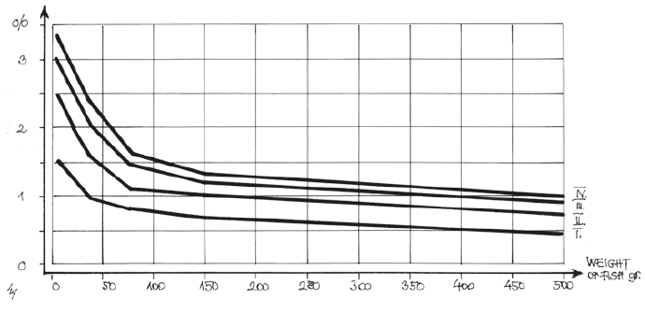
Рис. 1.7. Диапазон относительных суточных рационов кормления форели, %

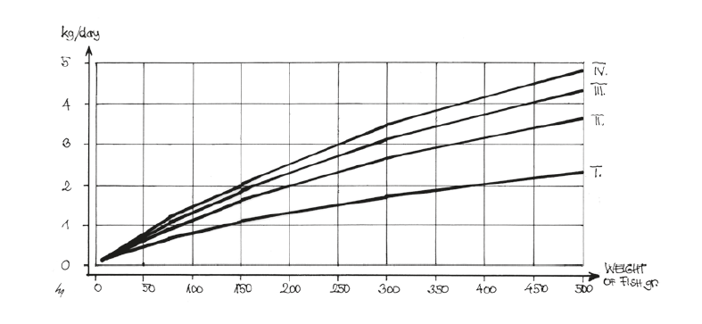
Рис. 1.8. Диапазон абсолютных суточных рационов кормления форели, кг на 1000 рыб

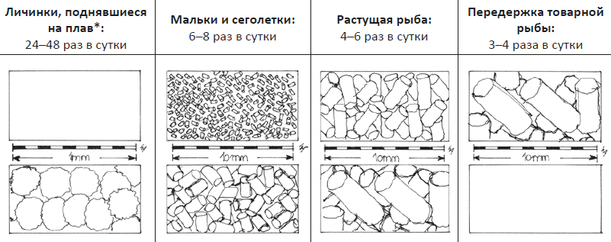

Рис. 1.9. Частота кормления и размер кормовых частиц

Практические аспекты кормления.
Техника ручного кормления. Наиболее широко используемыми методами кормления являются ручное и механизированное кормление. Из них предпочтение должно отдаваться ручному кормлению. Потеря рыбами аппетита является одним из наиболее заметных симптомов ряда различных проблем. Данный симптом может указывать, среди прочих, на недостаточное содержание кислорода в воде или развитие болезни у рыб. Поэтому ежедневное кормление является отличной возможностью для наблюдения за рыбами, выявления проблем и диагностирования болезней. На рис. 1.10. показано, что для обеспечения точной и равной дозировки кормов следует использовать калиброванные ложки и ручные совки.

Рис. 1.10. Ложки и ручные совки для кормления рыб

Автокормушки и кормораздатчики. Автокормушки – это кормушки, выдающие корм в зависимости от аппетита рыб. Поскольку форель кормится очень жадно, эти кормушки могут привести к нежелательному перееданию рыб, если дозировка кормов не контролируется. Преимуществом механизированных и автоматических кормушек является то, что они экономят рабочую силу.
Наиболее типичными механизированными и автоматическими кормушками являются маятниковые автокормушки, используемые с 50-граммового размера рыб, и ленточные кормушки с часовым механизмом (рис. 1.11).
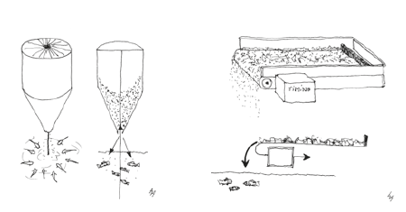

Рис. 1.11. Примеры автокормушек

Признаки проблем с кормлением. Очевидными признаками проблем, связанных с кормлением, являются увеличение различий в размерах отдельных рыб, рост агрессивности и каннибализм (рис. 1.12). Недостаточное снабжение кормом проявляется в появлении покусанных (поврежденных) и мертвых рыб.

Рис. 1.12. Очевидные признаки проблем, связанных с кормлением

Хранение рыбных кормов. Качество купленных сухих кормов может быть сохранено только при правильном хранении их. Для этого должно использоваться сухое складское помещение или, в случае небольшого количества корма, сухие ящики. Корма должны храниться вне досягаемости грызунов (крыс, мышей и т. д.) и насекомых.

Тема 2. Технология интенсивного выращивания осетра

Формирование и содержание ремонтно-маточного стада
Результаты работ по искусственному воспроизводству осетровых во многом зависят от качества используемых производителей. Поэтому большое внимание уделяется правильному формированию и содержанию ремонтно-маточного стада.
При выращивании ремонтной группы проводится инвентаризационный учет (2 этапа), позволяющий формировать стадо из здоровых рыб. Первый этап формирования РМС направлен на отбор внешне физически здоровых особей. Обращается внимание на характер телосложения, отсутствие уродств, травм и признаков заболеваний. Он проводится в возрасте одного года.
Второй этап проводится обычно после достижения рыбы товарной массы. Его главная цель заключается не столько в отборе здоровых особей, сколько в формировании половой структуры будущего маточного стада. В данном случае остро стоит необходимость раннего определения пола. Известно, что осетровые созревают поздно. Так, белуга впервые нерестится в возрасте 18-20 лет, русский осетр - в 12-16 лет, севрюга - в 12-15 лет и только стерлядь становится половозрелой в 3-4 года. Определить пол особи возможно только к моменту созревания производителей. Но содержать огромные стада рыб, половина из которых - самцы, нерентабельно. Поэтому ученые поставили перед собой задачу - определять пол выращиваемых рыб как можно раньше.
Список методов определения половой принадлежности у осетровых рыб (Acipenseridae) включает: анатомические (биопсийные и эндоскопический), физиолого-биохимические, эндокринологические и ультразвуковой диагностики (УЗИ). Этот перечень будет, вероятно, расширяться, что обусловлено не только актуальностью определения пола у осетровых, но и наличием серьезных недостатков у вышеуказанных методов. Наиболее распространенным и представляющим наибольший интерес методом является биопсия гонад. Биопсия (лапаротомия) - визуальное исследование гонад через небольшой боковой разрез брюшной стенки.
Щуповые пробы берутся обычно с помощью щупа диаметром 3 мм, изготовленным из нержавеющей стали. Щуп вводится в тело рыбы в районе 3-ей жучки от анального отверстия под углом 30 градусов относительно тела рыбы, на глубину 3-5 сантиметров. Перед каждым проведением щуповых проб щуп дезинфицируют в 96% этиловом спирте. Определение пола рыбы с помощью щуповых проб - простой и малозатратный способ оценки зрелости гонад, но достаточно травматичен.
Преимуществами диагностики пола у осетровых методом лапаротомии с осмотром гонад является доступность в любом рыбоводном предприятии, немедленное получение информации о половом созревании, высокая информативность и достоверность, низкие затраты на ее выполнение. Однако его применение требует особой подготовки специалистов.

подготовка производителей и получение половых продуктов
Подготовку производителей к использованию можно разделить на несколько этапов:
- осенняя бонитировка;
- зимовка производителей;
- весенняя бонитировка;
- предварительное тестирование производителей;
- определение температурного режима и сроков преднерестового выдерживания;
- тестирование производителей перед введением гормональных препаратов.
По итогам осенней бонитировки производителей отбираются особи, которые способны дать зрелые половые продукты в предстоящем сезоне.
Весенняя бонитировка проводится с целью определения режима и времени преднерестового содержания и сроков получения половых продуктов. Осуществляется отбраковка непригодных к использованию производителей, а также проводится тестирование рыб по степени готовности к нересту. Для этого по средствам биопсии определяют коэффициент поляризации ооцита и на его основании формируют группы самок.
Суть данного метода заключается в следующем: рыбу фиксируют; под третью брюшную жучку от анального отверстия под углом 45° вводят щуп; извлекают 10-15 икринок которые затем фиксируют двухминутным кипячением в физиологическом растворе. Затем не менее 10 икринок вскрывают лезвием и при помощи бинокуляра определяют расстояние от ядра ооцитов (к анимальному поясу) до внутренней оболочки икринки (рис. 1).
Расчет величины коэффициента поляризации ооцита проводится по формуле: Kп=l÷L×100%, где Kп - коэффициента поляризации ооцита; l – расстояние от верхней части ядра до оболочки икринки; L – расстояние от нижней части икринки до анимального полюса.

Рисунок 1. – Схема выполнения промеров ооцита для расчета коэффициента поляризации

По результатам определения коэффициента поляризации рыб разделяют на группы (табл. 1).

Таблица 1. – Группы самок по показателям коэффициента поляризации Kп и рекомендации по их использованию
№ п/п | Kп | Категория | Рекомендации по использованию
1 | Kп ≤ 5 | Перезревшие | Отправляются в нагул
2 | 5 ≤ Kп ≤ 10 | Зрелые 1 | По достижении нерестовых температур инъецируются «сурфагоном»
3 | 10 ≤ Kп ≤ 12 | Зрелые 2 | По достижении нерестовых температур инъецируются «сурфагоном»
4 | 12 ≤ Kп ≤ 15 | Близкие к созреванию | Инъекции проводят после выдерживания при нерестовых температурах 7-14 суток
5 | 15 ≤ Kп ≤ 18 | Способные к созреванию | Выдерживаются при нерестовых температурах 20-40 суток перед инъекцией
6 | 18 ≤ Kп | Незрелые | Отсаживаются на нагул

Из таблицы видно, что самки 2-й и 3-й группы при достижении нерестовой температуры используются без повторной биопсии. Самок 4-й и 5-й группы используют, проведя повторную биопсию. Самки 1-й и 6-й группы для нереста не пригодны.
Вывод на нерестовый режим производят с повышением температуры на 1°С для самок и на 1,5°С для самцов. При достижении температуры 13°С осуществляется выдерживание в течении двух трех суток, затем плавное повышение температуры на 1°С в сутки до нерестовой температуры 16°С.
Выдерживание производителей производят в бассейнах конструкции Б.Н. Казанского с рециркуляционной системой водоснабжения и регулируемой температурой воды. Это бетонные спаренные бассейны овальной формы размером 3,5×6 м и глубиной 1 м. Дно бассейна имеет уклон к центру, где осуществляется сток воды.
Бассейны снабжены флейтами, из которых поступает вода, создающая поверхностное течение. Кроме того, бассейны оборудованы побудителями придонного течения. Флейты и побудители придонного течения могут работать за счет насоса, который создает рециркуляцию охлажденной воды. Эта вода по пути рециркуляции обогащается кислородом. Побудитель придонного течения создает скорости у дна бассейна от 0,1 до 0,5 м/с (в среднем 0,2 м/с). При помощи холодильных установок можно регулировать температуру воды в бассейнах.
Все бассейны находятся в помещении, в котором расположены лаборатория, и инкубационный цех. Холодильные установки и насосы размещены в отдельном здании механического цеха. Имеется также оборудование для автоматического регулирования и регистрации заданного температурного режима и водообмена в бассейнах. В каждую пару спаренных бассейнов сажают 10—15 производителей осетра.
При выдерживании производителей в бассейнах обеспечивается постоянная проточность воды с целью ее освежения и удаления продуктов обмена. Расход воды при рабочей загрузке бассейна производителями зависит от температуры воды.
Контроль за температурой и расходом воды в бассейнах производят четыре раза в сутки. Один раз в неделю осматривают производителей и проводят профилактическую обработку в местах, где есть потертости, покраснения и обнаружено поражение поверхности тела сапролегнией 5%-ным раствором марганцовокислого калия. Для этого воду в бассейне приспускают на ²/з объема, отлавливают производителей и помещают их в брезентовые носилки.
Контроль за содержанием кислорода в воде проводят один раз в сутки. Два раза в неделю делают анализ воды на окисляемость, хлориды, окислы железа и рН. Содержание кислорода в воде должно быть около 12 мг/л на втоке и около 7 мг/л на вытоке.
В каждый бассейн сажают по 10 особей. Самок и самцов содержат раздельно.
После гипофизарных инъекций температуру воды в бассейнах постепенно повышают в течение суток до 18 °С, при которой и происходит окончательное созревание половых продуктов у производителей.
В качестве стимулятора овуляции применяется сурфагон. Он воздействует на гипофиз рыбы, стимулируя выделение гонадотропина. Самцам инъекцию делают однократно (2-4 микро г/кг), самкам двукратно (4-8 микро г/кг). Первая инъекция за 24 часа до начала получения икры в размере 10% от общей дозы, вторая через 12 часов (90%). Через сутки после первой инъекции начинают получать половые продукты.
Используется прижизненный метод получения икры по средствам подрезания яйцеводов (рис. 2) разработанный С. Б. Подушка.

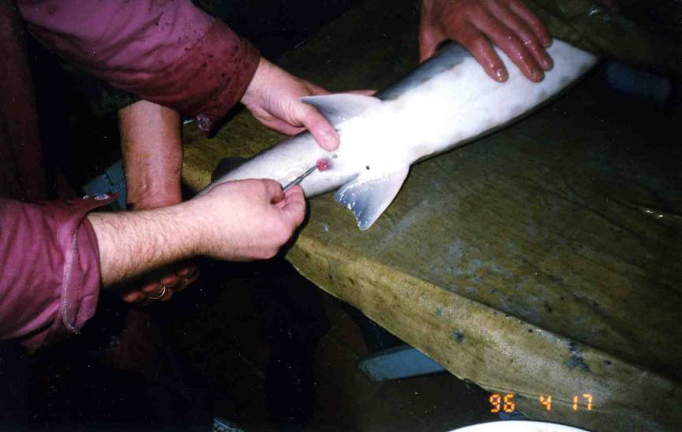
Рисунок 2. – Надрезание яйцеводов скальпелем

При использовании метода Подушки («надрезания яйцеводов») самку помещают на специальный наклонный столик, конструкция которого может быть различна, в положении на боку головой вверх. Через половое отверстие вводят скальпель и делают надрез длиной 1,5-2,5 см в каудальной части стенки одного или обоих яйцеводов, открывая тем самым брюшную полость в ее каудальной части. Через полученный разрез икру сцеживают, аккуратно массируя заднюю треть брюшка. Иногда для поддержания созданного разреза в открытом состоянии приходится прибегать к помощи ручки скальпеля или другого плоского металлического предмета.
После получения икры разрезы не требуется зашивать, а икру через них можно сцеживать в несколько приемов.
Получение спермы осуществляется с помощью уретрального катетера надетого на шприц Жане (рис. 3).
Рисунок 3. – Отбор спермы у самца с использованием катетера

Катетер и шприц должны быть сухими и чистыми. Самца фиксируют на боку, брюхом к самому краю столика, накрытого сухой ветошью, одновременно зажимая половое отверстие, чтобы избежать потерь спермы. Половое отверстие и область вокруг него насухо вытирается ветошью.
После выполнения указанных процедур свободный конец катетера вводится в половое отверстие таким образом, чтобы конец вошел в один из семяпроводов на 1-3 см, шприц опускается чуть ниже края стола, чтобы наклонно расположенный катетер от полового отверстия к шприцу не имел петель и изгибов. Очень медленно отводится поршень шприца, набирая сперму, наблюдая, чтобы катетер не присасывался к стенкам семяпровода, так как это может их повредить и привести к попаданию крови в сперму.

Оплодотворение и инкубация икры

Для осетровых используется «полусухой» («русский») способ оплодотворения. Основной принцип данного способа заключается в том, что в икру добавляют уже раствор спермы в воде, концентрация которого обеспечивает наибольшую вероятность моноспермного оплодотворения. Для достижения необходимой концентрации оптимальное соотношение спермы и воды составляет 1:200. Этот же прием позволяет избежать продолжительного пребывания икры в воде без спермы (как при «мокром» способе), так как икра сразу попадает в раствор спермы в воде, где очень быстро оплодотворяется.
В процессе оплодотворения очень важно, чтобы соотношение икры и оплодотворяющего раствора было оптимальным. Учитывая, что избыток оплодотворяющего раствора при оплодотворении «полусухим» способом не может иметь негативных последствий (важна только концентрация спермы в воде), необходимо обеспечить соотношение икры и раствора, при котором всю смесь было бы легко перемешивать, обеспечивая контакт всех икринок с оплодотворяющим раствором. Минимальное отношение спермы и икры составляет 10 мл/кг, или 2 л оплодотворяющего раствора на 1 кг икры. В норме данного соотношения и необходимо придерживаться. При наличии густой, трудноотделимой овариальной жидкости, крови или частичной резорбции следует увеличить количество оплодотворяющей жидкости в 1,5-2 раза.
Для обесклеивания икры используется танин. Он осуществляет химическую коагуляцию гиалуроновой кислоты. Танин растворяется в воде в количестве 0,5 г на 1 л воды непосредственно перед применением. На обесклеивание 1 кг икры необходимо 5 л раствора. Обесклеивание проводится в ручную в эмалированном тазу в течение 2-х минут, после чего икру промывают.
Инкубация икры осуществляется в аппаратах Вейса (рис. 4).

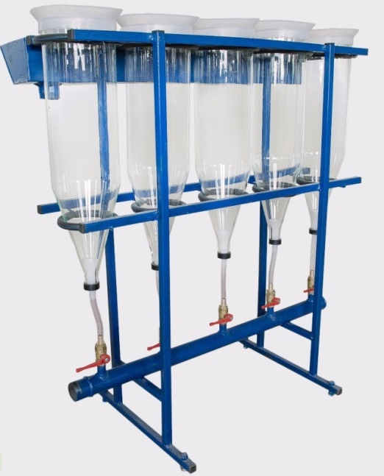
Рисунок 4. – Аппарат Вейса

Аппарат Вейса представляет собой цилиндрический стеклянный, или из органического стекла, сосуд, суживающийся книзу (перевернутая большая бутылка без дна). Объем колб может колебаться от 5,5 до 12 л. Верхние края сосуда обтянуты пластиковым оголовком с носиком. Нижнее отверстие аппарата (горло) закрыто пробкой с ввернутой по центру металлической трубкой диаметром 0,8-1 см. Наружный конец этой трубки соединен с резиновым шлангом через который осуществляется водоподача. Над пробкой укладывают металлическую сетку. Вода поступают под напором в нижнюю часть сосуда и поднимают вверх помещенную в аппарат икру. В верхней части сосуда напор воды ослабевает, поэтому икринки начинают постепенно опускаться в его нижнюю часть, где подхватываются струями воды и вновь увлекаются вверх. Таким образом, на протяжении всего периода инкубации икра находится в непрерывном движении в толще воды. Сброс воды из аппарата происходит через сливной носик оголовка. Перед сливным носиком установлена решетка, предохраняющая от выноса из аппарата икринок и вылупившихся предличинок.
Аппарат Вейса устанавливают в стойке, имеющей два гнезда, одно из которых удерживает нижнюю часть, а другое - среднюю часть сосуда, причем аппарат обязательно должен стоять в строго вертикальном положении. В противном случае струи воды будут направляться по одной стороне сосуда, что может вызвать неравномерное вращение икринок и заморы в отдельных частях аппарата.
Аппараты Вейса обычно монтируют по 10-20 шт на одной стойке, причем для каждого из них обязательно независимое водоснабжение. Сброс воды из аппаратов осуществляется первоначально в общий водосбросной лоток, лежащий под стойкой, а из него-в канализационную сеть.
В ходе инкубации для оценки рыбоводного качества икры определяются процент оплодотворения и доля типично развивающихся эмбрионов.
Оптимальная температура для развития икры 20°С. Значительное отклонение от оптимальных температур как в сторону повышения, так и понижения приводит к уродствам и гибели эмбрионов.
Контроль над температурным режимом осуществляют каждые 2 ч. Суточные колебания температуры воды не должны превышать 2°С.

Выдерживание предличинок

Начало выклева характеризуется появлением в инкубационном аппарате единичных плавающих предличинок. Постепенно их число увеличивается, и время, когда в аппарате появляется несколько сот предличинок, можно считать началом массового выклева. У осетровых выклев растянут, и может составлять 3-10 суток. Выклюнувшихся предличинок переносят в бассейн, где и происходит их выдерживание.
Используются круглые бассейны Улановского. Диаметр бассейна 3 метра, площадь – 7,0 м² объем воды при уровне воды 0,15 м - 1050 л.
Бассейны изготавливают из бетона. Внутренние стенки и дно бассейна обязательно железнят. Поверхность бассейна должна быть гладкой. Во всех круглых бассейнах, независимо от конструкции, дно к центру – покатое. Вода в бассейны подается через горизонтальную трубу или флейту, в стенке ее имеется ряд отверстий, через которые поступает вода в бассейн.
Один конец флейты подключен к водоподающей сети, другой закрыт съемной завинчивающейся крышкой. Флейта может поворачиваться вокруг своей оси и горизонтально. Благодаря этому, струйки воды, вытекающие из флейты под напором, могут быть направлены вверх, вниз, под различными углами к окружности и дну бассейна, что облегчает процесс очистки. Сток воды через центр; большинство имеют два стока: центральный и периферический.
Когда центральный сток открыт, создаются токи воды, идущие от периферии бассейна к центру. Эти токи воды увлекают сор (мертвые личинки, остатки корма, экскременты и т.д.) и выносят его из бассейна. На расстоянии 5–8 см от верхнего края в стенке бассейна имеется аварийный сток, необходимый для предупреждения переполнения бассейна. Высота слоя воды у стенки – 15–20, в центре – 20–25 см. Сама стенка выше уровня воды на 15 см. Вода из бассейна сбрасывается в бетонированную довольно глубокую канаву шириной 0,5 м, чтобы под сбросную трубу можно было подставить рыбоводное ведро. Бассейны должны быть хорошо защищены от солнца, для чего строится навес. Вода в бассейны подается отстоянная.
Плотность предличинок в бассейнах до начала питания 5-7 тыс. шт/м². Уход за предличинками заключается в ежедневном удалении погибших экземпляров, очистке дна и стенок от осевшего ила, водорослей.

Выращивание молоди

С началом перехода на активное питание у предличинок рассасывается временная клеточная перегородка, закрывающая проход из ротовой полости в пищевод и одновременно из анального отверстия выбрасывается меланиновая желточная пробка. К моменту перехода на активное питание предличинки, находившиеся до этого в состоянии относительного покоя («роения»), рассеиваются по дну бассейна в поисках корма.
Появление на дне бассейна единичных меланиновых пробок служит сигналом к началу первого кормления, которое осуществляют при выбросе меланиновой пробки у 2-3% личинок. Период выброса меланиновых пробок может длиться 3-4 суток, а несвоевременное внесение корма приводит к взаимному травмированию и гибели личинок, что особенно характерно для личинок хищных видов осетровых.
Сроки перехода на активное питание зависят от температуры воды и её химического состава. До возраста 10 суток оптимальные температуры выдерживания предличинок соответствуют оптимуму нереста: белуга — 10-14, осётр — 15-20°С, стерлядь— 13,5-17°С.
В этот период происходит основной отход личинок с различными морфологическими дефектами. Из них чаще отмечают: аномалии грудных плавников, обонятельных органов, пищеварительной системы; недоразвитие жаберных крышек; дефекты формы головы.
Через 3 дня после выклева предличинка еще не полностью израсходовала запас желточного мешка, но уже начинает пробовать переходить на экзогенное питание. Поэтому ее начинают подкармливать науплиусамим артемии. Спустя неделю после выклева, личинка полностью переходит на внешнее питание мелким зоопланктоном.
Кормление личинок производят круглосуточно через 2 часа при учете поедаемости корма. Водообмен 2-3 раза в час, температура воды 20-25°С. Чистка лотков производится 2 раза в день.
При выращивании молоди важнейшим технологическим элементом является сортировка рыбы. Темп роста может резко различаться у личинок одного выводка. Первую сортировку начинают по достижении мальками массы 300-500 мг.
Выращивание крупного посадочного материала массой 500 г проводится в бассейнах диаметром от 2 м и более. Содержание растворенного в воде кислорода должно быть не ниже 7,5 мг/л. Расход воды устанавливается в соответствии с оптимальным содержанием кислорода (8-10 мг/л). Расход воды в бассейнах для рыб массой от 3 до 500 г составляет 3-0,8 л/мин на 1 кг рыбы, при недостатке кислорода он увеличивается. Смена воды происходит каждые 20-25 мин, плотность посадки рыб массой 30-200 г составляет 400-500 шт./м², при массе рыб 200-500 г плотность посадки составляет 250-300 шт./м². Уровень воды в бассейнах для рыб массой 30—500 г составляет 0,3-0,7 м. Нормативы выращивания посадочного материала массой 500 г представлены в таблице 3.

Таблица 3. – Нормативы выращивания осетровых рыб до массы 500 г
Элементы биотехники | Бионормативы
Глубина воды в бассейнах, лотках, м | 0,3-0,7
Площадь бассейна, лотков, м² | 4-20
Температура воды, °С | 20-24
Продолжительность выращивания от массы 3 г до 500 г, сут | 150-180
Кормовой коэффициент по сухим гранулам | 1,2-3,0
Содержание растворимого в воде кислорода, мг/л | не ниже 7
Выход. % | 80-84

Выращивание товарной рыбы массой 1500 г.

В условиях УЗВ при постоянном температурном режиме (20-22°С) темп роста осетровых весьма высокий (табл. 4), но не у стерляди, отличающейся выраженной тугорослостью.

Таблица 4. – Сравнительные показатели роста осетровых рыб в замкнутой системе выращивания
Показатели | Белуга | Гибрид (стерлядь х белуга) | Стерлядь
Масса начальная, г | 3,0 | 3,0 | 3,0
Масса конечная, г | 584,0 | 487,0 | 81,8
Общий прирост, г | 581,0 | 484,0 | 78,8
Среднесуточный прирост, г | 2,78 | 2,32 | 0,38
Коэффициент накопления массы, ед. | 0,72 | 0,68 | 0,31
Время выращивания, сут | 208 | 208 | 208

У рыб массой от 3 г и более в УЗВ в течение суток наблюдаются пики пищевой активности: между 5:00 и 8:00, а также между 18:00 и 20:00, однако все же лучше осетровые питаются в утренние часы.
Гибридные формы в условиях постоянного температурного режима растут особенно интенсивно. При постоянной температуре 21-22°С за 9-12 месяцев гибриды бестера и стербела достигают массы 1,5-1,2 кг. По данным, в аналогичных условиях за 660 суток, выращена партия белуги средней массой 3 кг, максимальная масса отдельных особей составляла около 5 кг. По русскому осетру за тот же период получена средняя масса 1 кг, максимальная - 1,4 кг.
В качестве живого корма для личинок осетровых рыб используют науплий артемии, дафнию, моину, или мелкорубленых олигохет. Суточная норма потребления живых кормов рассчитывается в соответствии с планируемым приростом и кормовым коэффициентом потребляемых организмов (науплии артемии - 2-4 ед., дафнии -6 ед., олигохеты - 2 ед.).
Для кормления подрощенной молоди можно использовать червя трубочника, при этом крупные личинки могут потреблять целых червей. Суточные дозы кормления составляет от 20 до 30% от массы личинок.
Кратность кормления по суточному рациону живыми кормами зависит от видовой специфики интенсивности переваривания кормовых объектов. Так, скорость переваривания олигохет и артемии у русского осетра в 1,5 раза ниже, чем у севрюги при одной и той же температуре. В среднем у осетра этот процесс происходит за 5-6 часов, поэтому суточную дозу для осетра можно давать в 4 приёма, для севрюги от 6 до 8. Суточная норма олигохет составляет: для осетра – 40-50% и для севрюги – 25-30% от массы личинок. Рубленные олигохеты лучше всего разводить водой в определённом объёме, рассчитанном соответственно по количеству молоди в бассейне. Обычно при полноценном питании (качество и количество) личинки осетра за 5-6 суток достигают массы 80-90 мг, а севрюга за тот же период – 50-60 мг (в целом темп роста севрюги ниже, чем у осетра).
В процессе подращивания необходимо контролировать плотность посадки (табл. 5) и размерную структуру осетровых рыб в каждом бассейне. При достижении массы 0,2-0,3 г, каждые 10 дней следует проводить сортировку молоди, выделяя три размерные группы: крупную среднюю и мелкую. По достижении молодью возраста двух месяцев сортировку проводят по необходимости.

Таблица 5. – Плотность посадки молоди при бассейновом выращивании
Масса рыбы, г | Температура воды, °С | Плотность посадки
Масса рыбы, г | Температура воды, °С | тыс. шт./м² | тыс. шт./м³*
0,04-0,07 | 16-17 | 4-8 | 25-35
0,07-0,5 | 17-19 | 1,5-5 | 15-25
0,6-1,0 | 19-20 | 0,6-1,5 | 10
1,1-3,0 | 20-22 | 0,4-1,0 | —
3,1-5,0 | 22-24 | 0,5-0,8 | —
5,1-30,0 | 24-26 | 0,2-0,25 | —
более 30,0 | 24-26 | 0,1-0,15 | —

Необходимость сортировки объясняется пищевой конкуренцией при интенсивном росте молоди и невозможностью точного определения количества задаваемого корма в случае, если масса молоди в одном бассейне различается более чем на 50%.
Нормативы выращивания товарного осетра до массы 1500 г преведены в таблице 6.

Таблица 6. – Нормативы выращивания осетровых рыб до массы 1500 г
Элементы биотехники | Бионормативы
23 | 3
Глубина воды в бассейнах, лотках, м | 0,3-0,7
Площадь бассейна, лотков, м² | 4-20
Температура воды, °С | 20-24
Продолжительность выращивания от массы 500 г до 1500 г (без зимовки), сут | 150-180
Кормовой коэффициент по сухим гранулам, ед. | 1,1-1,2
Плотность посадки, шт./м² | 30-80
Содержание растворимого в воде кислорода, мг/л | 8-12
Выход товарной рыбы, % | 80-85

Тема 3. Технология интенсивного выращивания африканского сома

1 Выращивание ремонтного материала и содержание производителей. Для выращивания, ремонта и содержания производителей сома не требуется отдельная система. Весь цикл выращивания производителей от личинок составляет уток. При этом первые два этапа отбора не используются, так как отбор молоди массой 50 г проводят на массовом материале из товарной рыбы, Для содержания ремонтного стада и производителей используются бассейны объемом по 3-5 м³ при плотности посадки рыбы 100-150 шт/м³.
Ежегодное пополнение маточного поголовья из ремонта - 30% самок и 100% самцов. Температура воды в УЗВ поддерживается в пределах 26-28°С. Для воспроизводства предпочтительнее использовать производителей массой 0,7-1,5 кг с хорошими экстерьерными показателями. Определение индексов телосложения проводится на основании линейных промеров тела сомов.
С такими рыбами легко проводить различные рыбоводные манипуляции, качество зрелых половых продуктов у них наилучшее. Одних и тех же самок можно использовать каждые четыре-шесть недель.
2 Проведение нереста африканского сома. Успех искусственного размножения зависит от степени зрелости гонад. Отобранных самок для размножения различают по увеличенному мягкому брюшку, а также набухшему генитальному отверстию, окрашенному в красноватый или розовый цвет. Для стимуляции овуляции используют различные препараты. Чаще применяют ацетонированные гипофизы карпа (4 мг/кг массы тела), гипофизы сома (1 гипофиз на самку). Перед инъецированием самок взвешивают и сортируют на группы по массе рыб. Это позволяет проводить инъекции одним объемом суспензии гипофиза, что упрощает работу. В зависимости от температуры воды овуляция наступает через 10 — 14 ч. Икру сцеживают обычным способом. В связи с большими трудностями сцеживания молок у зрелых самцов их сперму получают путем извлечения гонад с последующим измельчением и процеживанием через марлю. При осеменении к икре и молокам добавляют близкое по объему количество воды или физиологического раствора и осторожно перемешивают. Через 1 мин оплодотворение заканчивают, так как за это время сперма теряет активность. Оплодотворенные икринки инкубируют в стоячей или проточной воде в лотках. Икринки распределяют тонким слоем по дну лотка. В инкубаторе вместимостью 80 — 100 л можно инкубировать 100 — 150 г икры. Для нормального развития икры и получения здоровых предличинок в инкубатор должна подаваться вода с высоким содержанием кислорода (более 6 мг/л). При температуре 25 °С вылупление происходит через 28 — 32 ч после оплодотворения. В течение инкубационного периода икру дважды обрабатывают раствором малахитового зеленого (5%-ный в течение 10 мин). Оптимальная температура при подращивании личинок около 30 °С. Плотность посадки 375 — 700 шт/л воды. Через 3 — 4 дня у предличинок резорбируется 2/3 желточного мешка, и они переходят на смешанное питание.
3 Подращивание личинок. Личинки сомов через двое суток после выклева переходят на экзогенное (внешнее) питание. Личинки обладают отрицательным фототаксисом. Молодь в этот период необходимо интенсивно кормить зоопланктоном или науплиями рачка - Артемии салина. Несвоевременное начало кормления приводит к каннибализму. В отличие от взрослых особей в начальный постэмбриональный период молодь сома 'особо требовательна к содержанию в воде растворенного кислорода. Желательно, чтобы его концентрация не снижалась ниже 5 мг/л.
При температуре 28-30°С личинки выдерживаются в лотке до этапа наполнения плавательного пузыря, т.е. выхода их на «плав».
Пересадку личинок из инкубационно-личиночного лотка проводят при температуре воды 26-28°С, Такой же температуры должна быть вода и в рыбоводных емкостях-бассейнах. Личинок кормят только науплиями и сырыми декапсулированными яйцами Артемии салина.
Плотность посадки личинок при подращивании составляет 50-100 тыс. шт/м³ в зависимости от желаемой конечной массы 20 или 50 мг.
При выращивании молоди плотность посадки не должна превышать 50 тыс. шт/м3. Сортировку личинок проводить нежелательно до тех пор. пока их масса не достигнет 1 г. При этом водообмен должен обеспечивать качество воды в рыбоводных емкостях в пределах установленных норм. Содержание растворенного кислорода в воде на вытоке должно быть не менее 5 мг/л. Нежелательно перенасыщение воды кислородом в первые пять суток, так как молодь пероралыю поглощает пузырьки и теряет способность плавать. Максимальная скорость течения 1-3 см/с при штучной массе молоди до 0.2 г. Вода подается фронтально через флейту и сбрасывается через фонарь в центральной нижней части бассейна.
При 27-28°С в первые сутки при переходе на экзогенное питание личинки получают 200% от их живой массы зоопланктона, или 100% декапсулированных яиц артемии. К десятым суткам количество живого корма уменьшается до 10% от массы личинок. За этот период суточный рацион комбикорма рецепта АК уменьшают со 100 до 80%. Науплии артемии или декапсу-лированные яйца выдают 10 раз в сутки, комбикорм АК и другие сухие корма - вручную или кормораздатчиками до 90 раз в сутки. В рыбоводных емкостях сброс отстоя проводят один раз в сутки. Обеспеченность кормом на данном этапе чрезвычайно важна, так как в случае его неритмичного внесения возможен каннибализм, а также очень большой разброс молоди по массе. Время подращивания молоди при температуре воды 26-28°С составляет около десяти суток, а выход молоди при этом -75-80%.
4 Выращивание молоди. Выращивание молоди массой от 50 мг до 1 г проводится при температуре воды 26-28°С и плотности посадки до 35 тыс. шт/м3. Требования к водообмену такие же, но максимальную скорость течения у сброса воды нужно увеличить до 3-5 см/с. По достижении рыбой массы 400-500 мг воду необходимо подавать сверху фронтально, а сброс - через нижний сток и устанавливать вертикальную решетку (с пятью- тремя ячейками на 1 см). Выращивание занимает 20 суток, выход молоди составляет 80%. Если выращивание до массы 1 г ведется с нуля, то выход молоди составляет 50%. плотность посадки - 30-40 тыс. шт/м*1.
В этот период суточный рацион молоди уменьшают с 30 до 20% от их массы. Корма раздаются вручную или кормораздатчиками. Сброс осадков из рыбоводных емкостей проводится один раз в сутки. По достижении рыбой массы 1 г ее сортируют и рассаживают на дальнейшее выращивание. При этом плотность посадки рыбы в рыбоводных емкостях может достигать 25-30 кг/м3.
Выращивание молоди массой от 1 до 50 г проводят при температуре воды 26-28°С. Молодь рассаживают по 2-2,5 тыс. шт/м3 из расчета выживаемости за этот период 85-90%. Водообмен регулируют по уровню содержания кислорода на вытоке из бассейнов не менее 5 мг/л. Вода подается флейтой по поверхности. Сброс воды происходит через нижнюю часть бассейна. Смена воды в рыбоводной емкости осуществляется до трех раз в сутки и контролируется по уровню накопления в ней метаболитов рыб {аммиак, нитриты, нитраты) и осадка органических веществ. Перед эксплуатацией в рыбоводной емкости устанавливают нижние решетки (стаканы).
На этом этапе суточный рацион постепенно снижают с 20 до 7% от их массы. Корма раздаются с использованием автоматических кормораздатчиков круглосуточно. Режим их работы регулируют по пищевому поведению рыбы в каждом конкретном случае. Хорошие результаты на этом и последующих этапах выращивания рыбы обеспечивает применение маятниковых автокормушек типа «Рефлекс». Плотность посадки рыбы к концу выращивания достигает 100-120 кг/м3. Время выращивания сома массой oт 1 до 50 г занимает около 40 суток. По достижении рыбой массы 20-30 г ее сортируют на две-три размерные группы.
5 Выращивание товарной рыбы. Товарное выращивание сома не представляет особых сложностей. Клариевый сом выдерживает очень высокую плотность посадки — до 400 кг/м3 в конце выращивания. Выращивание сома до массы 500 г продолжается в течение 50 суток. Особенностью этого периода является снижение потребности рыбы в кислороде, так как начинает работать наджаберный орган. При посадке на откорм рыбу следует рассортировать на размерные группы, после достижения ею массы 200-300 г проводится вторая сортировка, возможно и рассадка рыбы по полу (раздельное содержание самцов и самок). Расход воды уменьшается, водообмен в бассейнах может быть сокращен до 120 мин. Снижаются требования и к качеству используемой воды. При товарном выращивании используют комбикорма с содержанием протеина 30—35 %.. Режим кормления - круглосуточный, способ раздачи корма - с помощью маятниковых автокормушек или кормораздатчиков.
Этап выращивание товарной продукции массой до 1 кг проводится при той же температуре воды, как и на предыдущих этапах. Его продолжительность - не более 50 суток. При посадке на интенсивный откорм рыбу сортируют, что позволяет реализовывать товарную продукцию в течение всего периода откорма. Используется корм такой же, как и на предыдущем этапе.
Для кормления клариевого сома в УЗВ могут с успехом применяться комбикорма, разработанные для выращивания форели или канального сома. Для кормления рыбы рекомендуется использовать кормораздатчики дискретного или непрерывного действия или автокормушки типа «Рефлекс)). Кратность кормления - не менее 12 раз в сутки через 2 ч. Корм должен поедаться в течение 5-10 мин.

Тема 4. Технология интенсивного выращивания тилляпии

Эти рыбы хорошо переносят дефицит кислорода. Например, для тиляпии Мозамбика критическое содержание кислорода при температуре 25 °С составляет 0,58-0,64 мг/л. Все тиляпии способны дышать в поверхностных слоях воды. Это помогает им выживать в водоемах, где количество кислорода минимально. Эти рыбы устойчивы к высокой окисляемости воды и кислой реакции среды. Они могут обитать в водоемах с таким содержанием органических веществ, при котором другие представители ихтиофауны выжить не могут.
Тиляпии − теплолюбивые рыбы, однако могут существовать в довольно широком диапазоне температур. Температурные границы жизнедеятельности большинства видов тиляпии от 8-10 до 40-42 °С. Оптимальная температура 25-35 °С.
Большинство видов всеядны, однако среди них есть фитопланктофаги (О. niloticus, Т. esculenta) и поедающие высшую водную растительность (О. melanopleura, T. zillii). В условиях интенсивного выращивания тиляпии потребляют различные естественные и искусственные корма.
Половая зрелость наступает рано. Сроки полового созревания различны даже для одного и того же вида, обитающего в разных по температурному режиму водоемах. Например, у тиляпии Мозамбика половая зрелость наступает в возрасте 3-6 мес. Достигнув половой зрелости, эти рыбы способны при благоприятном температурном режиме нереститься каждые 3-6 недель. Число икрометаний у них достигает 16 в год. Плодовитость зависит от вида, возраста и размера самки. У тиляпии Мозамбика самка массой 800-1000 г выметывает до 2,5 тыс. икринок.
Популярные виды в аквакультуре: Нильская тиляпия − Oreochromis niloticus;Голубая тиляпия − Oreochromis aureus; Мозамбикская тиляпия − Oreochromis mossambicus; Занзибарская тиляпия − Oreochromis urolepis hornorum
Требования предъявляемые к объектам разведения в интенсивной аквакультуре: культивируемые виды должны обладать высокой устойчивостью к специфичным условиям содержания, быстрым ростом, простотой размножения, эффективным использованием кормов и, что очень важно, ценными потребительскими качествами. Таким требованиям, в значительной мере отвечают тиляпии.
Технологический цикл производства тиляпии включает следующие этапы:
- преднерестовое содержание производителей,
- проведение нереста,
- инкубация икры и доинкубация эмбрионов,
- подращивание личинок,
- выращивание мололи.
- выращивание товарной рыбы [4].
Преднерестовое содержание производителей. В преднерестовый период самцов и самок содержат раздельно. При отборе производителей к очередному нерестовому туру обращают внимание на выраженность вторичных половых признаков и степень нагула производителей.
Рыбоводно-биологические нормативы преднерестового содержания производителей представлены в таблице 2.
Таблица 2 − Рыбоводно-биологические нормативы преднерестового содержания производителей
Система содержания | Раздельно по полу
Объем бассейна, м³ | не менее 3,0
Плотность посадки, кг/м³ | до 35
Температура воды, °С:  оптимальная  допустимая | 25-26  23-27
Содержание кислорода на вытоке, мг/л | не менее 4
Марка корма | 2-80; 16-80; РГМ 5В
Среднесуточная норма кормления, % от массы тела | 3.0
Проведение нереста. Для проведения нереста тиляпий рекомендуются лотки ейского типа, а также бассейны марки ИЦА-1 или ИЦА-2. У тиляпий специфичное нерестовое поведение – самец делает гнездо (как правило, это небольшая очищенная площадка дна бассейна или лотка, охраняемая самцом). Самка откладывает икру на дно гнезда, и после оплодотворения ее самцом самка забирает икру в рот. В ротовой полости самки проходит весь цикл эмбрионального развития, а также первые дни жизни личинок [2].
При отборе производителей к очередному нерестовому туру обращают внимание на выраженность вторичных половых признаков и степень нагула производителей. Процесс размножения тиляпии включает ряд последовательно идущих этапов:
- приспособление к новым условиям и устройство нерестовой территории − 3-4 суток;
- нерест − 1-2;
- инкубация икры в ротовой полости – 3-5;
- вынашивание эмбрионов – 4-5;
- охрана личинок – 2-3
В целом нерестовый цикл составляет обычно 14-18 суток.
При посадке на нерест необходимо поднять температуру в нерестовой емкости до 28-30 °С и заменить ⅓ объема воды на свежую воду. Это вызывает обычно резкое усиление половой активности и стабильное икрометание.
Для размножения тиляпий необходима определенная площадь. Она колеблется от 0,5 до 1,5 и более квадратных метров и зависит от размера самцов. Нерест проводят в стандартных лотках и бассейнах с площадью дна 3-6 м².
При проведении нереста применяют групповое содержание. В лоток помещают 3-4-х самцов и 18-20 самок.
При воспроизводстве тиляпий особое внимание обращают на качество самцов. Перед переводом в маточное стадо самцы должны пройти проверку на половую активность. Если через 5-7 суток все самки или 80 % из них вынашивают икру, самца переводят в основное стадо.
Учитывая агрессивность самцов, особенно в период устройства гнезда, рекомендуется заранее установить в лотках и бассейнах искусственные укрытия (обычно полиэтиленовые трубки, параллельно скрепленные между собой). Диаметр трубок должен обеспечивать свободное плавание самок и в то же время препятствовать заходу самцов.
Нерест длится обычно 5-15 минут. Отнерестившихся самок нетрудно отличить по характерному подчелюстному мешку и периодически «жующим» движениям челюстей [4].
Осмотр самок, отбор икры, эмбрионов и личинок проводят спустя 2-3 недели с момента посадки производителей на нерест. Отбор икры и эмбрионов осуществляют двумя конусными сачками, вложенными один в другую. Верхний сачок изготавливают из дели с шагом ячеи 20 мм. Второй сачок делают из мельничного сита № 16-18. Если в период отлова самка выпускает икру, эмбрионов или личинок, они оказываются в газовом сачке, из которого Их переносят в отдельные емкости, а самку в емкость для преднерестового содержания.
Продолжительность срока рационального использования производителей тиляпий p. Oreochromis ограничивается возрастом 36-48 месяцев. Максимальный выход личинок получают от самок в возрасте 18-24 месяца.
Инкубация икры и доинкубация эмбрионов
В связи с тем, что нерест тиляпий проходит не одновременно, в нерестовой емкости могут находиться личинки, перешедшие на активное питание, эмбрионы и икра на разных стадиях развития. Отлов и осмотр самок, отбор икры, эмбрионов и личинок проводят спустя 2-3 недели с момента посадки производителей на нерест. Отобранных икру, эмбрионов и личинок переносят в отдельные емкости, а самок и самцов в емкости для преднерестового содержания.
Описанный способ воспроизводства тиляпий имеет ряд недостатков. Наличие в нерестовых емкостях различных по возрасту личинок не исключает хищничества со стороны старшей и более крупной молоди и производителей. Естественный нерест не обеспечивает получение через регулярные промежутки времени достаточно большого количества личинок, однородных по возрасту и размерам.
Для решения этой проблемы альтернативой может стать метод искусственного воспроизводства со стадии икринки.
Использования искусственной инкубации для воспроизводства личинок имеет ряд важных преимуществ. Этот метод позволяет получать большее количество личинок определенного возраста и размера, что является необходимым условием при индустриальной технологии выращивания рыбы, а также при проведении работ по гормональной реверсии пола, используемой для получения однополого потомства. При естественной инкубации пол малька может определиться в течение продолжительного периода родительской заботы [4].
На первых этапах исследований инкубация икры проводилась в конических аппаратах Вейса (объемом 8 л). Однако потери икры в ряде случаев были очень высокими. В ходе исследований, направленных на совершенствование метода инкубации икры, была разработана инкубационная система, позволившая существенно улучшить результаты искусственной инкубации икры. Система включает инкубационный аппарат новой конструкции и блок водоподготовки, состоящий из ультрафиолетового облучателя и биофильтра.
Вылупление личинок в аппаратах Вейса происходило через 72-84 часа после оплодотворения по сравнению с 96-120 часами при естественной инкубации.
Подращивание личинок. Личинки подращенные до массы 100 мг, способны активно потреблять искусственные корма, задаваемые в режиме самокормления из автокормушек. Подращивание проводят в пластиковых лотках при температуре 30-32 ᵒС.
Таблица 5 – Рыбоводно-биологические нормативы подращивания личинок тиляпии
Лотки и бассейны емкостью, м³ | 1-3
Температура воды, ᵒC  оптимальная  допустимая | 30-32  27-35
Содержание кислорода на вытоке, мг/л | не менее 4
Плотность посадки, тыс. шт./м³ | 25
Выживаемость, % | 80-85
Масса молоди, мг  посадка  облов | 12-15  не менее 100
Продолжительность подращивания, сут. | 15-20
Рыбоводно-биологические нормативы выращивания молоди тиляпии до массы 10 г представлены в таблице 6 [2].
Таблица 6 – Рыбоводно-биологические нормативы выращивания молоди тиляпии до массы 10 г
Объем бассейна, м³ | 0,5-4
Температура воды, ᵒC  оптимальная  допустимая | 28-30  25-35
Кратность водообмена, раз/ч | 1
Содержание кислорода на вытоке, мг/л | не менее 3,5
Плотность посадки, тыс.шт./м³ | 4-5
Выживаемость, % | 85-90
Масса рыбы, г  посадка  облов | 0,1  не менее 10
Продолжительность выращивания, сут. | 60
Технология выращивания товарной тиляпии аналогична технологии выращивания молоди. Рыбоводно-биологические нормативы выращивания товарной тиляпии массой 300 г приведены в таблице 7.
Таблица 7 – Рыбоводно-биологические нормативы выращивания товарной тиляпии
Объем бассейна, м³ | 3 и более
Температура воды, °С  оптимальная  допустимая | 27-29  25-35
Содержание кислорода на вытоке, мг/л | не менее 3,5
Плотность посадки, шт./м³ | 500-600
Выживаемость, % | 90-95
Масса рыбы, г  посадка  облов | 10  не менее 300
Продолжительность выращивания, сут. | 180
Рыбопродукция, кг/м³ | 130-150
Марка корма | 12-80; 16-80
Затраты корма, кг/кг | 2-2,5

Тема 5. Биофлок

Наравне с установками замкнутого водоснабжения (УЗВ) аквакультурные системы на основе технологии биофлок (BioFloc Technology - BFT) обеспечивают промышленные плотности посадки и интенсивный рост гидробионтов, экономя площади и водные ресурсы, при этом удерживая низкий кормовой коэффициент. Так же BFT-системы формируют резистивность к некоторым болезнетворным агентам, позволяют избежать необходимости применять при организации рыбного хозяйства дорогостоящие системы водоподготовки.
Основа биофлоковых систем - правильно сформированные сообщества микроорганизмов, включающие в себя полезных (пробиотических) бактерий, простейших, водорослей, грибов и других протистов, скреплённых бактериальной слизью в виде полимерного межклеточного матрикса и собранных в хлопья активного ила, так называемые «флоки». Фундаментальной основой для формирования стабильных флоков являются пробиотические бактерии, которые в пресноводных системах чаще всего представлены родами Bacillus.
Для того, чтобы флоки осуществляли детоксикацию среды путём переработки TAN (NH₄++NH₃), нитритов (NO₂) и нитратов (NO₃) в собственную биомассу, они должны находится в псевдосжиженном состоянии - хлопья активного ила необходимо поддерживать взвешенными в толще воды и не давать им осаждаться на дно рыбоводной ёмкости. Это достигается либо за счёт высоких плотностей посадок рыбы - от 20 кг на кубометр воды - в этом случае рыбы своими перемещениями обеспечивают взвесь флоков в воде, либо за счёт интенсивной аэрации в рыбоводной ёмкости - при пиковых нагрузках подача воздуха возрастает до 1 кубического метра воздуха на кубометр рыбоводной ёмкости в час. При недостаточной аэрации или плохом перемешивании рыбой флоки выпадают на дно рыбоводной ёмкости, образуя бескислородные наносы и сероводородные очаги, в которых происходят процессы аналогичные опрокидыванию консервативного погружного биофильтра. При этом прекращается поглощение азотных веществ микроорганизмами. Одновременно происходят процессы закисания водной среды c падением уровня pH, образования сероводорода (H₂S) и метана (CH₄). Всё это приводит к гибели гидробионтов.
Так же необходимым условием для функционирования флоков как аналога биофильтра, наряду с поддержкой их в псевдосжиженном состоянии, является наличие источника легкоусвояемого органического углерода, так как культуры бактериальных микроорганизмов в основе флоков являются гетеротрофным и по определению получают углерод из органических источников. Традиционно для этого в воду добавляют сахар, крахмал или патоку в соотношении 5-20:1 углерода к азоту (C:N).
Цель создания устойчивого сообщества микроорганизмов во флоках - переработка общего аммонийного азота (total ammonia nitrogen - TAN), в который минерализуется мочевина и детоксикация воды.
В BFT существуют три пути превращения TAN для удаления аммиачного азота:
- фотоавтотрофное поглощение водорослями;
- автотрофное бактериальное превращение аммиака в нитрат;
- гетеротрофное бактериальное превращение аммиачного азота непосредственно в бактериальную биомассу хлопьев активного ила, минуя традиционный для аэробной биофильтрации азотный цикл с преобразованием TAN => нитрит (NO₂) => нитрат (NO₃). Чем выше скорость переработки, тем менее токсичной будет вода для культивируемых гидробионтов.
Цель исследования - определить пригодность пробиотиков с различными композициями для возможности запуска биофлоковой системы.
Во время проведения исследований была поставлена задача установить:
- возможность флокообразования пробиотиками с различными композициями;
- скорость переработки TAN биофлоком на основе различных композиций пробиотических микроорганизмов.
Методика водоподготовки для формирования флоков. Эксперимент проводился в 4 емкостях объемом 700 литров каждая. На каждую емкость приходилась одна точка восходящего водовоздушного потока - апвеллинга - в виде керамического аэратора диаметром 5 см для дегазации и перемешивания масс воды. Количество воздуха равнялось 0,7 м³/ч на емкость.
Таблица 1 - Начальные гидрохимические параметры воды,
использованной для старта опытных биофлоков
Параметр | t° | O₂ | TAN | NO₂ | NO³ | SS | pH | Ж
Размерность | °С | % | мг/л | мг/л | мг/л | мл/л | - | °
Показатель | 24±0,3 | 100 | 7±0,1 | 0,01 | 37±0,1 | 0 | 8,2 | 16
Температура поддерживалась весь опыт постоянная с изменениями ±0,3°C.
Концентрация TAN в емкостях до 7 мг/л была доведена внесением в бассейны 11 г мочевины перед началом опыта. В роли углеродосодержащего сырья для питания бактерий флоков выступала свекловичная патока с содержанием сахара 48%. Патока в биофлоковые бассейны вносилась из расчета 150 мл/м³ единоразово в первые сутки опыта. На четвертый день опыта показатели TAN выросли до 8±0,1 мг/л. Это связанно с тем, что белок, содержащийся в патоке, был минерализован гетеротрофными бактериями до TAN.
Композиции из пробиотических организмов были подобраны и составлены лабораторией ООО «Биотехагро» (www.biotechagro.ru).
В опыте были использованы препаративные формы на основе следующих штаммов пробиотических микроорганизмов:
1) Lactobacillus paracasei В-2347;
2) Enterococcus faecium В-3491;
3) Bacillus subtilis (Bacillus niger) шт.В-5250;
4) Bacillus subtilis шт.В-5225;
5) Pseudomonas aurefaciens шт.BS(393);
6) Streptococcus termophilus шт.В-3492.
Концентрация КОЕ для каждого представленного штамма была не ниже 1х10⁸/мл.

По мере спроса содержание животного белка с каждым годом увеличивается является проблемой обеспечения качественным белком путем сохранение своих природных ресурсов для будущего поколения. В этом контексте аквакультура играет ключевую роль в укреплении здоровья путем предоставления животный белок, а также производство занятость и экономический рост. Технология Biofloc (BFT) считается новой. «голубая революция», поскольку питательные вещества могут непрерывно перерабатываться и повторно использоваться в питательная среда с минимальным или нулевым водообменом. БФТ – это Экологичная технология аквакультуры, основанная на in-situ микроорганизмах производство. Биофлок – это взвешенный рост в прудах/резервуарах, представляющий собой агрегаты живых и мертвых частиц органического вещества, фитопланктона, бактерий и травоядных растений. бактерии. Это использование микробных процессов внутри самого пруда/аквариума для обеспечивают пищевые ресурсы для культивируемого организма и в то же время действуют как водный лечебное средство. Таким образом, эту систему еще называют активными подвесными прудами или гетеротрофные пруды или даже пруды с зеленым супом.
Система Biofloc – это очистка сточных вод, которая приобрела жизненно важное значение подход в аквакультуре. Принцип метода заключается в поддержании более высокого соотношения C-N путем добавления источник углеводов, а качество воды улучшается за счет производства высококачественного одноклеточного микробного белка В таких условиях происходит гетеротрофный рост микроорганизмов, ассимилирующих азотистые отходы, которые могут быть использованы культивируемыми видами в качестве корма и также работает как биореактор, контролирующий качество воды. Иммобилизация токсичных форм азота в биофлоке происходит быстрее, поскольку скорости роста и микробной продукции на единицу субстрата гетеротрофов в десять раз больше, чем у автотрофных нитрифицирующих бактерий. Данная технология основана на принципе флокуляции внутри системы. Состав и пищевая ценность Биофлока Биофлок представляет собой гетерогенный агрегат взвешенных частиц и различных микроорганизмы, связанные с внеклеточными полимерными веществами. Он состоит из микроорганизмы, такие как бактерии, водоросли, грибы, беспозвоночные и детрит и т. д. Это богатый белком живой корм, полученный в результате превращения неиспользованных кормов и экскрементов в натуральная пища в культурной системе при воздействии солнечный свет и интенсивная аэрация. Каждый флок удерживается в рыхлой матрице слизь, выделяемая бактериями и связывающаяся нитчатыми микроорганизмами или электростатическими Привлечение. Большие хлопья можно увидеть с помощью невооруженным глазом, но большинство из них микроскопические. Размер хлопьев варьируется от 50 до 200 микрон. Биофлок обладает хорошей пищевой ценностью. Сухая масса белка колеблется в пределах 25 – 50%, жирность 0,5–15%. Это хороший источник витаминов и минералов, особенно фосфористый. Он имеет эффект, аналогичный пробиотикам. Высушенный биофлок предлагается в качестве ингредиент для замены рыбной муки или соевых бобов в корме.

Преимущество БФТ ¬ Экологичная система культуры. ¬ Это снижает воздействие на окружающую среду. ¬ Рациональное использование земли и воды ¬ Система ограниченного или нулевого водообмена ¬ Более высокая производительность (она повышает выживаемость, производительность роста, улучшает конверсия корма в системах выращивания рыбы). ¬ Более высокая биобезопасность. ¬ Снижает загрязнение воды и снижает риск заноса и распространения патогены ¬ Это снижает использование корма, богатого белком, и стоимость стандартного корма. ¬ Это снижает нагрузку на рыболовство, т. е. использование более дешевой пищевой рыбы и мусорная рыба для приготовления корма для рыб.

Виды, подходящие для культуры биофлока ¬ Основные выращиваемые виды рыб в БФТ Основным фактором при разработке системы биофлока являются виды, которые будут культивироваться. Система Биофлок лучше всего работает с видами, которые способны получать некоторую питательную пользу от прямого расход флока. Система Biofloc наиболее подходит для видов, которые могут переносить высокие концентрации твердых веществ в воде и обычно терпимы к плохому качеству воды. Некоторый из видов, подходящих для BFT, являются: • Рыбы, дышащие воздухом, такие как Сингхи (Heteropneustes ископаемый), Магур (Clarias batrachus), Пабда (Ompok pabda), Анабас/Кои (Anabas testudineus), Пангасиус (Пангазианодан гипофтальм) • Не дышащие воздухом рыбы, такие как карп (Cyprinus carpio), роху (Labeo rohita), тилапия (Oreochromis niloticus), молочная рыба (Chanos chanos). • Моллюски, такие как Ваннамеи (Litopenaeus vannamei) и Тигровые креветки (Penaeus монодон) Как подготовить инокулят?

Метод 1:
На 15000 литров пресной воды для развития хлопьев требуется 150 литров инокулята. Шаг 1 Возьмите чистую ванну/банку со 150 литрами воды и продолжайте энергичную аэрацию. Шаг 2 Добавьте 3 кг прудового грунта. + 1,5 г сульфата аммония/мочевины + 30 г источника углерода (джагерри/пшеничная мука/мука тапиоки) Шаг 3 Хорошо перемешайте его с водой в ванне и обеспечьте достаточную аэрацию. Шаг 4 Инокулят будет готов через 24–48 часов, и его можно будет переместить в основной резервуар.
• Для образования хлопьев требуется ежедневное добавление источника углерода. Для на каждый 1 кг корма (с 25 % сырого протеина) 600 г источника углерода должен быть добавлен в систему для поддержания соотношения C:N 10:1. • Как только объем хлопьев достигнет 15-20 мл, дальнейшее добавление источника углерода не допускается. необходимый

Метод II: Шаг 1 Возьмите чистую ванну/банку со 130 литрами воды и продолжайте энергичную аэрацию. Шаг 2 Добавьте 20 литров прудовой воды/воды УЗВ (перед фильтрацией). + 30 г источника углерода (джагерри/пшеничная мука/мука тапиоки) + 10 г пробиотика (с Bacilus Sp., Aspergilus Sp. и т.д. с общей концентрацией 10x109 КОЕ/г) Выполните оставшиеся шаги, как указано в методе 1. *Примечание: Хорошо развитый инокулят будет мутным с пеной на поверхности воды. (Идеальный объем хлопьев в конусе Имхоффа для креветок составляет 10–15 мл/л и для рыбы 25-35 мл/л)

Тема 6. Аквапоника

Аквапоника (лат. aqua — вода, греч. πόνος — работа) — высокотехнологичный способ ведения сельского хозяйства, сочетающий аквакультуру (выращивание водных животных) и гидропонику (выращивание растений без грунта).
Аквапоника представляет собой искусственную экосистему, в которой ключевыми являются три типа живых организмов: водные животные (обычно рыбы), растения и бактерии. Такая технология экологически безопасна. Работает по принципу экосистемы рыб и растений: рыбы обеспечивают питание растениям, а растения очищают воду. Суть метода — в использовании отходов жизнедеятельности водных животных (рыб, креветок) в качестве питательной среды для растений.
Аквапоника наиболее подходит там, где земля дорогая, воды мало, а почва бедная. Пустыни и засушливые районы, песчаные острова и городские сады - это места, наиболее подходящие для аквапоники, поскольку в ней используется абсолютный минимум воды. В почве нет необходимости, а аквапоника позволяет избежать проблем, связанных с уплотнением почвы, засолением, загрязнением, болезнями и усталостью. Аналогичным образом, аквапоника может использоваться в городских и пригородных условиях, где нет или очень мало земли, что дает возможность выращивать плотные культуры на небольших балконах, в патио, в помещении или на крышах.
Тем не менее, эта техника может быть сложной, и мелкие единицы никогда не будут обеспечивать всю еду для семьи. Аквапонические системы дороги; владелец должен установить полную систему аквакультуры и гидропонную систему, и это самый важный элемент, который следует учитывать при запуске аквапонической системы. Кроме того, успешное управление требует целостного знания и ежедневного обслуживания трех отдельных групп вовлеченных организмов. Качество воды необходимо измерять и манипулировать. Для сборки и установки систем необходимы технические навыки, особенно в случае сантехники и электропроводки. Аквапоника может быть непрактичной и ненужной в местах с доступом к земле, плодородной почве, достаточному пространству и доступной воде.

Основные преимущества аквапоники: | Основные недостатки аквапоники:
· Устойчивая и интенсивная система производства продуктов питания.  · Два сельскохозяйственных продукта (рыба и овощи) производятся из одного источника азота(корм для рыб.)  · Очень эффективно используют воду.  · Не требует почвы.  · Не использует удобрения или химические пестициды.  · Более высокая урожайность и качественное производство.  · Органика - как управление и продукция.  · Более высокий уровень биозащиты и более низкие риски от внешних загрязняющих веществ.  · Более высокий контроль на продукции водя к более низким потерям.  · Может использоваться на непахотных землях, таких как пустыни, деградированные почвы или соленые, песчаные острова.  · Создает мало отходов.  · Ежедневные задачи, сбор урожая и посадка являются трудосберегающими и поэтому могут охватывать всех полов и возрастов.  · Экономичное производство как семейных продуктов питания, так и товарных культур во многих местах.  · Широко доступны строительные материалы и информационная база. | · Дорогие начальные затраты по сравнению с выращиванием почвы или гидропоникой.  · Знание рыб, бактерий и растениеводства необходимо для того, чтобы каждый фермер был успешным.  · Требования рыбы и растений не всегда совпадают.  · Не рекомендуется в местах, где культивируемые рыба и растения не могут соответствовать оптимальным температурным диапазонам.  · Сокращение выбора управления по сравнению с автономными системами аквакультуры или гидропоники.  · Ошибки или несчастные случаи могут привести к катастрофическому краху системы.  · Обязательное ежедневное управление.  · Требует энергию.  · Требуется надежный доступ к электричеству, рыбным семенам и семенам растений.  · В одиночку аквапоника не обеспечит полноценного питания.

Этапы биологического цикла аквапоники: 1 этап. Кормление рыбы в бассейнах. Протеин в кормах должен составлять от 25 до 45 процентов. В процессе жизнедеятельности рыба выделяет в воду аммоний (NH3). 2 этап. Бактерии Nitrosomonas и Nitrobacter превращают аммоний (NH3) в нитриты (NO2), а потом в нитраты (NO3). Оптимальный pH для бактерий: Nitrosomonas spp. 7.2 7.8, Nitrobacter spp. 7.2 8.2. Оптимальный растворенный кислород (DO) для бактерий 4-8 мг/литр. Твёрдые отходы становятся вермикомпостом, который также способствует росту растений. 3 этап. Растения потребляют из воды нитраты (NO3), фильтруя таким образом воду. Вода поступает обратно в бассейн к рыбам. Важное условие: уровень нитратов в воде не должен превышать 5-50 мг/литр. «Основным продуктом для растений является аммоний NH3, выделяемый и растворяемый в воде. При жизнедеятельности аэробных бактерий и также растворённого в воде кислорода O2, аммоний окисляет аммиак в производные».
Конструкция систем аквапоники. Система для аквапоники может иметь разные конструкции. От простых, где емкость для растений служит одновременно крышкой бассейна для рыбы, до промышленных вариантов, включающих в себя пруд, аквапонные модули для растений, отстойники для сбора излишнего корма.
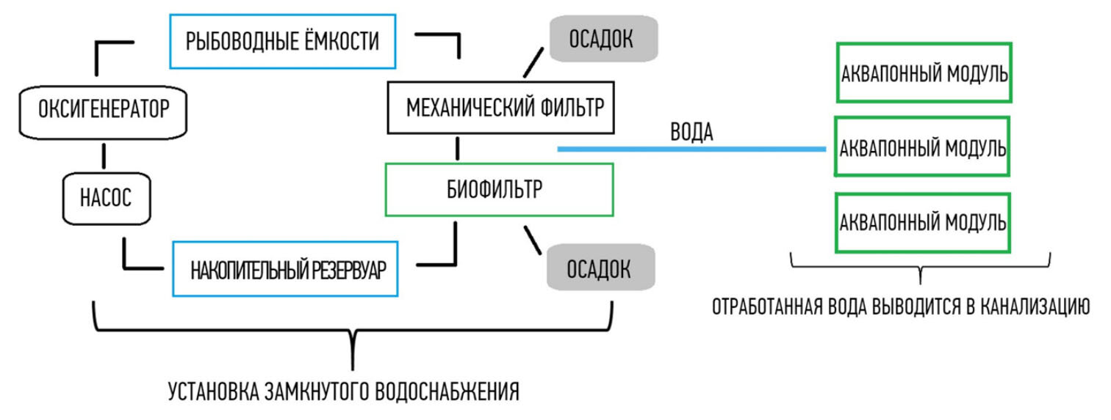
Гидрохимические показатели технологической воды в аквапонной установке определяют условия роста и рыб, и растений. Выращивание рыбы в замкнутых установках, оснащенных биофильтрами, сопровождается продуцированием ионов азота, фосфора и водорода, накопление которых ограничивается из-за токсичности рыб. Кроме того, в случае коррекции гидротехнических параметров технологической воды можно внести в установку препараты подпитки. В зависимости от качества подпиточной воды в установке, значение допустимых концентраций ионов азота могут варьироваться. При жесткой воде значения допустимых концентраций увеличиваются, а при мягкой – снижаются. Пределы варьирования состава технологической воды представлены в таблице.

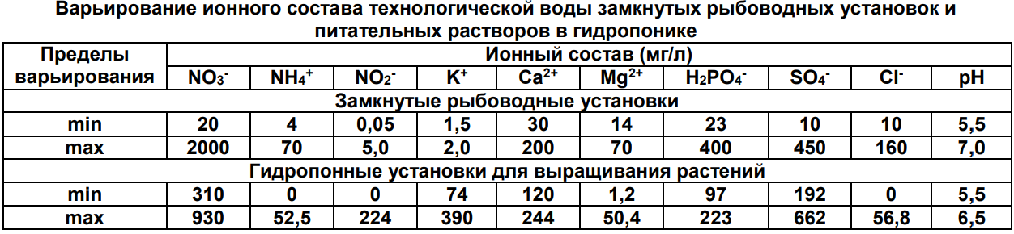

Существенное различие в сравниваемых растворах имеет место только по содержанию калия. В технологической воде содержание калия определяется подпиточной водой, а в гидропонике – применяемыми солями. По остальным параметрам разница практически отсутствует. Кислотность среды является чрезвычайно важной характеристикой растворов, т.к. не только влияет на функционирование корневой системы, но и на доступность для растений других ионов. Так, например, при рН меньше 5.0 запрещается поглощение растениями катионов, при рН больше 6.5-7.0 в растворе образуются нерастворимые соединения кальция, марганца, железа, фосфата. Эти требования не расходятся с практикой работы замкнутых установок, в которых значение рН поддерживается на уровне 6.0-6.5, за счет нитрификационных процессов, протекающих в биофильтре. Концентрация микроэлементов в технологической воде аквапонной установки имеет равное значение, как для рыб, так и для растений. Источником таких микроэлементов служат корма и подпиточная вода. Корма обогащаются витаминно-минеральным комплексом, а подпиточная вода (обычно артезианская) может содержать необходимый набор микроэлементов. Оптимальные концентрации микроэлементов Mg, Mn, Zn, Cu для рыб является приемлимой и при выращивании растительных культур.

Тема 7. АВТОМАТИЗАЦИЯ И МЕХАНИЗАЦИЯ В УЗВ

Современный уровень технического прогресса, разработка высокопроизводительных интенсивных технологий выращивания рыбы требуют создания качественно новых технических средств рыбоводства. В настоящее время осуществляется переход от отдельных машин к созданию комплексов, механизированных и автоматизированных линий и систем с применением манипуляторов, микропроцессорной техники для полной механизации и автоматизации основных технологических процессов в рыбоводстве.
Одной из наиболее перспективных форм индустриального рыбоводства является культивирование гидробионтов в установках с замкнутым циклом водообеспечения (УЗВ).
При выращивании в замкнутых установках все параметры технологического процесса (кондиционирование воды, кормление, контроль и т.д.) осуществляются с помощью автоматизированных устройств, действие которых может программироваться.
Основной интерес в использовании установок замкнутого водоснабжения заключается в полной механизации и автоматизации производства.
Диспетчерский, технологический и технический контроль и управление оборудованием на таких рыбоводных предприятиях осуществляется в основном с помощью программы «AquaControl». Данная программа предназначена для автоматизации управления кормушками, поддержания заданного уровня кислорода в воде и её кислотности. Программа ориентирована на использование в рыбоводческих хозяйствах, оснащённых электрическими кормушками и электроустройствами подачи кислорода и нейтрализаторами кислотности.
Программа ориентирована на работу с модулями AquaControl фирмы «Мерке» и с модулями серии САТ фирмы «МНПП САТУРН».
«AquaControl» работает под управлением операционной системы персонального компьютера Microsoft Windows XP/Vista/Windows7.
Каждый бассейн выращивания рыб скомплектован модулем управления AQUA 3917, кормушкой, ротаметром, датчиками температуры, кислорода и перелива воды. Кормушка в свою очередь может комплектоваться датчиком наличия корма.
Контроль состояния воды в каждом цехе осуществляет также модуль AQUA 3917. К нему подключаются дозаторы для нейтрализации кислотности, ротаметр (только в цехе инкубации), датчики температуры, pH и кислорода (только в цехе инкубации).
Информация о состоянии каждого бассейна, кормушки, а также параметры воды каждого цеха (кислотность, температура) поступают на компьютер системы автоматизации через программу «AquaControl». Далее эта программа передаёт данные на сервер LanMon. С сервера данные забирает автоматизированное рабочее место оператора. Аварийные сообщения с сервера могут посылаться по сети сотовой связи стандарта GSM по протоколу GPRS на оперативный телефон.
Программа обеспечивает мониторинг работоспособности модулей и контролируемого ими оборудования.
Программа обеспечивает настройку параметров управления кормушкой, системой насыщения кислородом воды и системой поддержания pH воды в заданных пределах. Настройка заключается в записи данных в контроллер типа AQUA3917.
Программа позволяет настраивать процесс кормления индивидуально для каждого бассейна. Для этого в модуль управления прописываются интервалы кормления, расчётные таблицы кормления, корма, таблицы зависимости аппетита от температуры и концентрации кислорода.
Программа позволяет настраивать процесс регулирования концентрации кислорода в воде как для каждого бассейна, так и отдельно для цеха инкубации. Для этого в модуль AQUA прописываются параметры управления подачей кислорода.
Программа позволяет настраивать процесс регулирования pH воды отдельно в каждом цехе объекта. Для этого в модуль AQUA прописываются параметры как для понижения так и для повышения кислотности.
Программа позволяет калибровать измерительные каналы отдельно в каждом модуле. В зависимости от типа датчика калибровка производится по одной или двум контрольным точкам.
Для каждой кормушки при новом типе корма производится её калибровка, в процессе которой определяется количество вброшенного корма в единицу времени. Эти данные нужны для точной дозировки корма, где учитываются такие параметры, как сорт рыбы, её размер, аппетит.
Данные, считанные с контроллеров управления, а затем и все изменения параметров программа передаёт на сервер LanMon.
Применение автоматизированной системы контроля, с управлением от компьютера, позволяет (годами) накапливать информацию о процессе производства (по каждому дню) в серверной базе данных.
Накопленные данные позволят составлять прогнозы, оценивать риски и принимать обоснованные решения при закладке очередной партии рыбы, основываясь на результатах предыдущих циклов выращивания. Это позволит экспериментировать на одном или нескольких бассейнах, сравнивать и с каждым циклом находить варианты экономии и повышать эффективность производства. Возможен дополнительный аналитический вариант по экономике предприятия.
Таким образом, автоматизация аквакультуры позволяет более рационально вести производство, иметь полную картину происходящих процессов, а также прогнозировать события, принимать управленческие решения.

